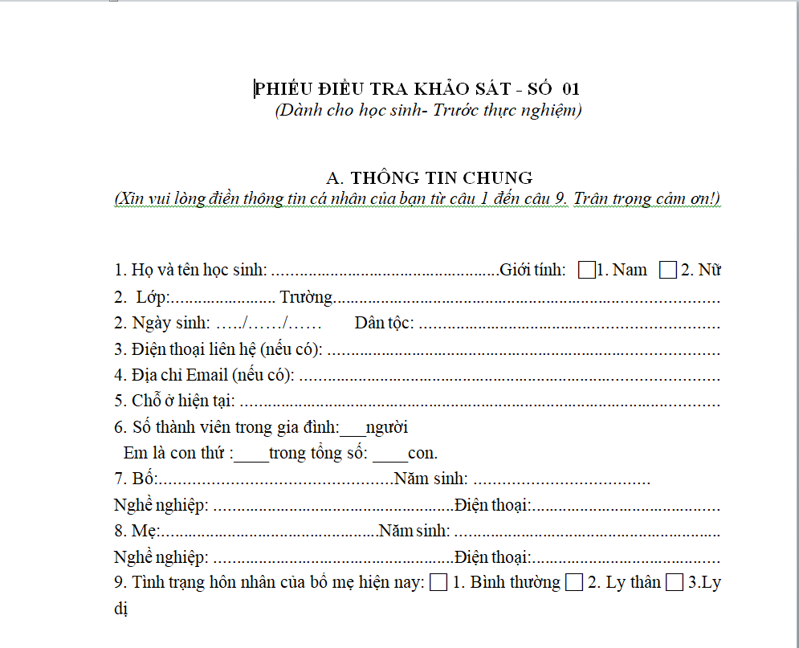 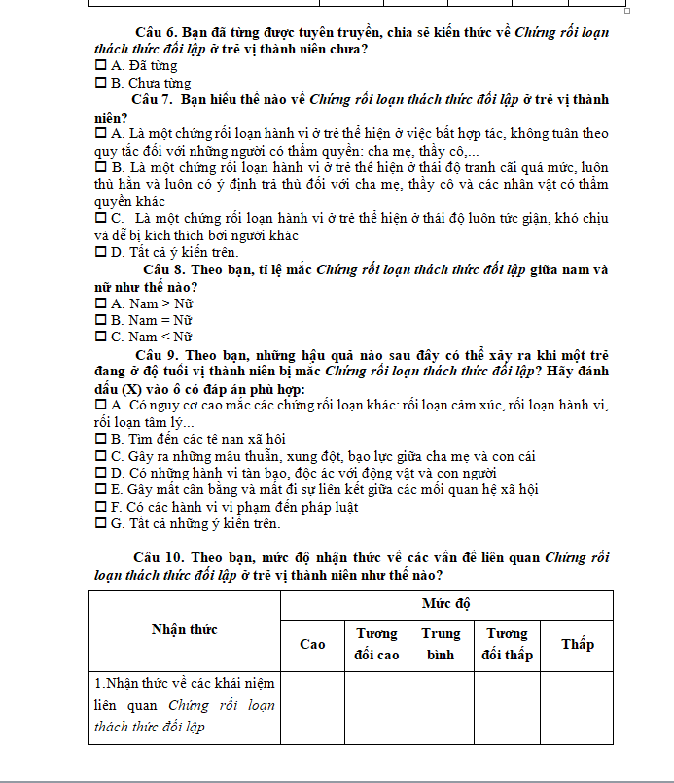

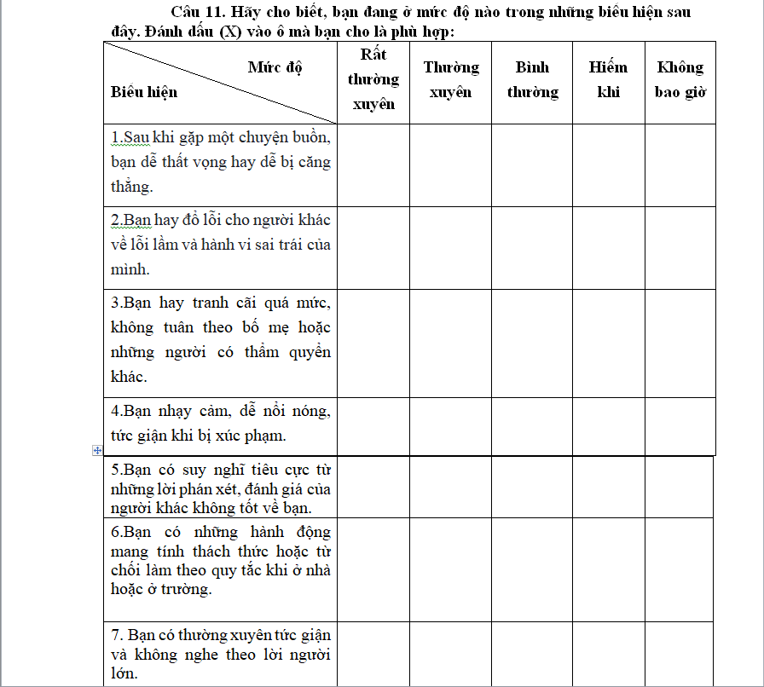 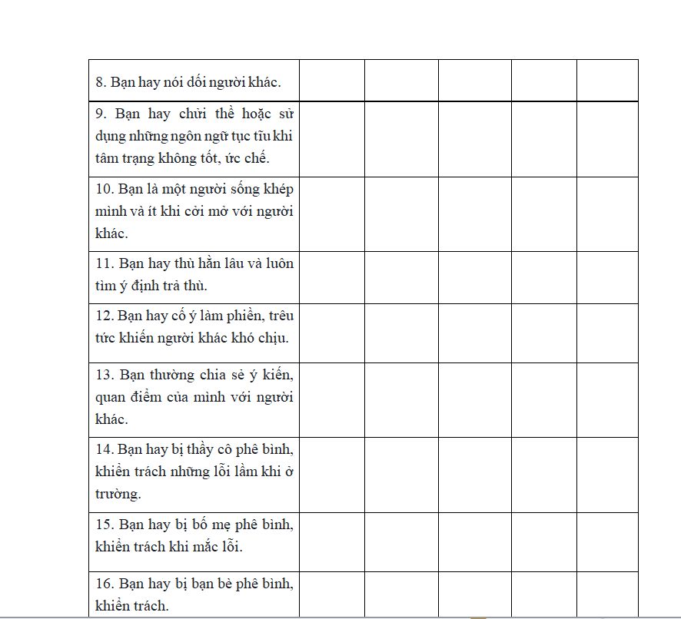

*Hình 1: Phiếu khảo sát ý kiến dành cho học sinh*

*+* Sử dụng phương pháp phân tích hệ số Cronbach’s Alpha và đo độ giá trị của thang đo trong phiếu trưng cầu ý kiến.

* Kết quả phân tích độ tin cậy của bảng hỏi:

|  |  |
| --- | --- |
| **Phân tích độ tin cậy** | |
| Cronbach's Alpha | N of Items |
| .871 | 138 |

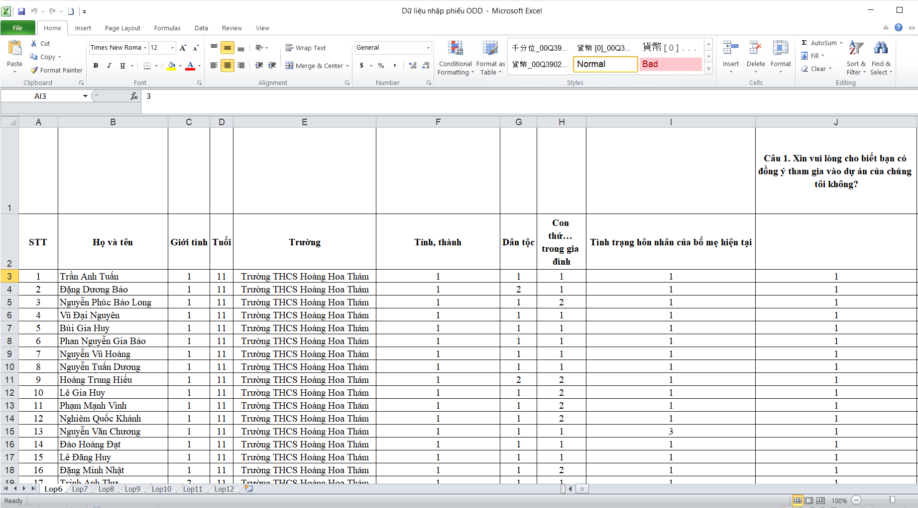

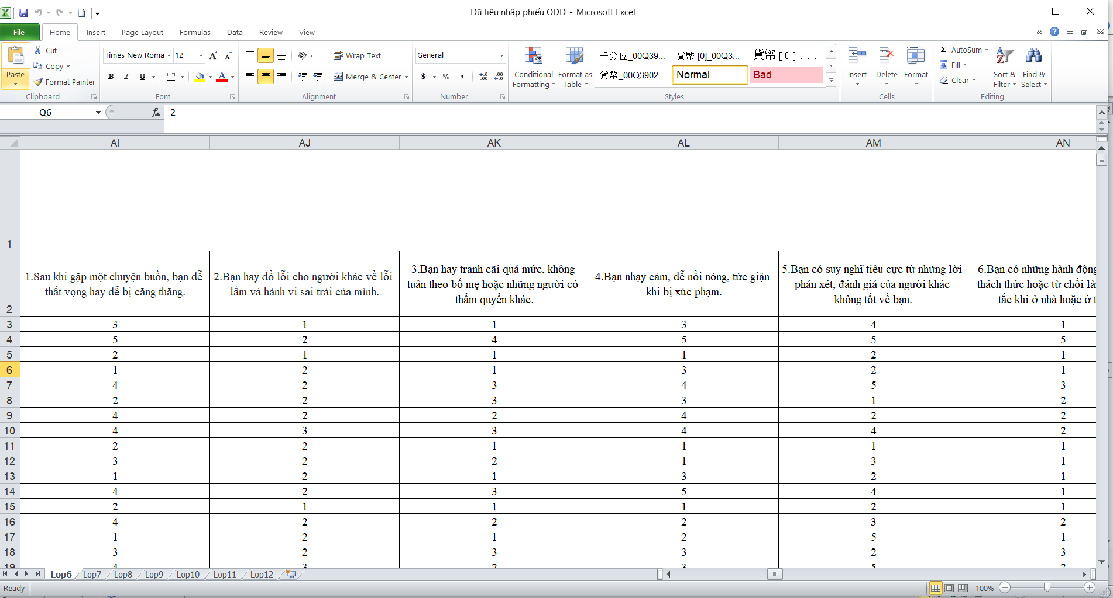

*Hình 2. Dữ liệu được chuyển từ sang phần mềm Excel phiên bản 2010*

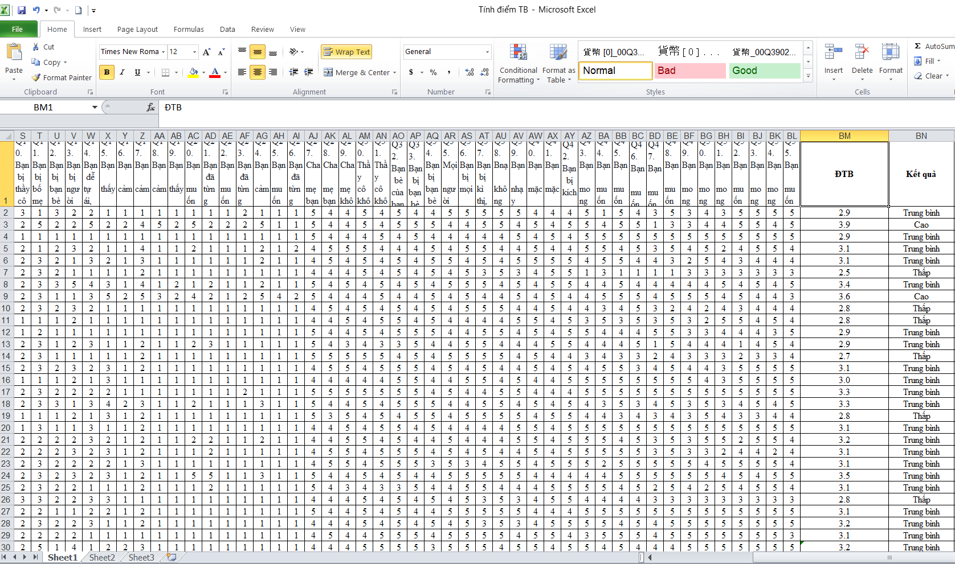



*Hình 3. Quy trình thực hiện máy học*

*Biểu đồ 1. Mô tả mức độ nhận thức của TTN về chứng RLTTĐL ở Lào Cai*

Từ **biểu đồ 1** cho thấy nhận thức của TTN về chứng RLTTĐL tại Lào Cai là *“rất thấp”* chiếm 43.9%, *“thấp”* chiếm 32,9%. Học sinh ở cả hai cấp THCS và THPT khi được hỏi đều chưa rõ về khái niệm, biểu hiện và hậu quả của chứng RLTTĐL. Nhóm nghiên cứu cũng đã tiến hành phỏng vấn các bậc phụ huynh, các thầy cô giáo và đều nhận được câu trả lời chung là chưa từng nghe và biết đến chứng RLTTĐL.

|  |  |  |  |  |  |
| --- | --- | --- | --- | --- | --- |
| ***Bảng 1. Bạn đã từng được tuyên truyền, chia sẻ kiến thức về Chứng rối loạn thách thức đối lập ở trẻ vị thành niên chưa?(Câu hỏi số 5)*** | | | | | |
|  | | Tần số | Phần trăm | Phần trăm giá trị | Phần trăm tích lũy |
| Giá trị | Đã từng | 306 | 23.3 | 23.3 | 23.3 |
| Chưa từng | 1005 | 76.6 | 76.7 | 100.0 |
| Tổng | 1311 | 99.9 | 100.0 |  |
|  | Giá trị bị thiếu | 1 | .1 |  |  |
| Tổng | | 1312 | 100.0 |  |  |

|  |  |  |  |  |  |
| --- | --- | --- | --- | --- | --- |
| **Độ tuổi** | | | | | |
|  | | Tần suất | Phần trăm | Phần trăm giá trị | Phần trăm tích lũy |
| Giá trị | Từ 11 đến 14 | 829 | 63.2 | 63.2 | 63.2 |
| Từ 15 đến 18 | 483 | 36.8 | 36.8 | 100.0 |
| Tổng | 1312 | 100.0 | 100.0 |  |

|  |  |  |  |  |  |
| --- | --- | --- | --- | --- | --- |
| **Dân tộc** | | | | | |
|  | | Tần suất | Phần trăm | Phần trăm giá trị | Phần trăm tích lũy |
| Giá trị | Kinh | 974 | 74.2 | 74.2 | 74.2 |
| Dân tộc thiểu số | 338 | 25.8 | 25.8 | 100.0 |
| Tổng | 1312 | 100.0 | 100.0 |  |

|  |  |  |  |  |  |
| --- | --- | --- | --- | --- | --- |
| **Vùng miền** | | | | | |
|  | | Tần suất | Phần trăm | Phần trăm giá trị | Phần trăm tích lũy |
| Giá trị | Thành phố | 658 | 50.2 | 50.2 | 50.2 |
| Thị trấn | 426 | 32.5 | 32.5 | 82.6 |
| Nông thôn | 228 | 17.4 | 17.4 | 100.0 |
| Tổng | 1312 | 100.0 | 100.0 |  |

|  |  |  |  |  |  |
| --- | --- | --- | --- | --- | --- |
| **Con thứ** | | | | | |
|  | | Tần suất | Phần trăm | Phần trăm giá trị | Phần trăm tích lũy |
| Giá trị | 1 | 689 | 52.5 | 52.5 | 52.5 |
| 2 | 515 | 39.3 | 39.3 | 91.8 |
| 3 | 70 | 5.3 | 5.3 | 97.1 |
| 4 | 23 | 1.8 | 1.8 | 98.9 |
| 5 | 12 | .9 | .9 | 99.8 |
| 6 | 2 | .2 | .2 | 99.9 |
| 7 | 1 | .1 | .1 | 100.0 |
| Tổng | 1312 | 100.0 | 100.0 |  |

|  |  |  |  |  |  |
| --- | --- | --- | --- | --- | --- |
| **Tình trạng hôn nhân** | | | | | |
|  | | Tần suất | Phần trăm | Phần trăm giá trị | Phần trăm tích lũy |
| Giá trị | Bình thường | 1229 | 93.7 | 93.7 | 93.7 |
| Ly thân | 27 | 2.1 | 2.1 | 95.7 |
| Ly dị | 44 | 3.4 | 3.4 | 99.1 |
| Mồ côi | 12 | .9 | .9 | 100.0 |
| Tổng | 1312 | 100.0 | 100.0 |  |

|  |  |  |  |  |  |
| --- | --- | --- | --- | --- | --- |
| **Mức độ** **Biểu hiện** | **Không bao giờ** | **Hiếm khi** | **Thỉnh thoảng** | **Thường xuyên** | **Rất thường xuyên** |
| 1. Bạn hay đổ lỗi cho người khác về lỗi lầm, hành vi sai trái của mình. |  |  |  |  |  |
| 2. Bạn hay tranh cãi, không tuân theo người khác. |  |  |  |  |  |

|  |  |  |  |  |  |
| --- | --- | --- | --- | --- | --- |
| 3. Bạn có những hành động mang tính thách thức, từ chối làm theo quy tắc. |  |  |  |  |  |
| 4. Bạn tức giận, không nghe theo lời người lớn. |  |  |  |  |  |
| 5. Bạn nói dối người khác. |  |  |  |  |  |

|  |  |  |  |  |  |
| --- | --- | --- | --- | --- | --- |
| 6. Bạn chửi thề, sử dụng những ngôn ngữ tục tĩu khi tâm trạng không tốt, ức chế. |  |  |  |  |  |
| 7. Bạn là một người sống khép mình, không cởi mở với người khác. |  |  |  |  |  |
| 8. Bạn thù hằn lâu, luôn tìm ý định trả thù người khác. |  |  |  |  |  |
| 9. Bạn cố ý làm phiền, trêu tức khiến người khác khó chịu. |  |  |  |  |  |
| 10. Bạn bị thầy cô phê bình, khiển trách khi mắc lỗi. |  |  |  |  |  |
| 11. Bạn bị bố mẹ phê bình, khiển trách khi mắc lỗi. |  |  |  |  |  |
| 12. Bạn bị bạn bè phê bình, khiển trách. |  |  |  |  |  |
| 13. Bạn bị người khác đổ lỗi. |  |  |  |  |  |
| 14. Bạn dễ tự ái, phật ý với những việc không vừa lòng. |  |  |  |  |  |
| 15. Bạn thấy mặc cảm, tự ti về bản thân. |  |  |  |  |  |
| 16. Bạn cảm thấy tủi thân, uất ức khi bị kì thị, xa lánh. |  |  |  |  |  |
| 17. Bạn cảm thấy khó chịu khi cha mẹ không tin tưởng, kiểm soát quá mức. |  |  |  |  |  |
| 18. Bạn cảm thấy tổn thương, sợ hãi khi bị bạo hành tại gia đình. |  |  |  |  |  |
| 19. Bạn thấy tổn thương, sợ hãi khi bị bạo hành tại trường học, ngoài xã hội. |  |  |  |  |  |
| 20. Bạn muốn tự hủy hoại, gây thương tích cho bản thân. |  |  |  |  |  |
| 21. Bạn đã từng hủy hoại, gây thương tích cho bản thân. |  |  |  |  |  |
| 22. Bạn muốn gây thương tích cho động vật, con người. |  |  |  |  |  |
| 23. Bạn đã từng có hành vi tàn bạo, độc ác cho động vật, con người. |  |  |  |  |  |
| 24. Bạn cảm thấy tức giận với thế giới. |  |  |  |  |  |
| 25. Bạn muốn nổi loạn, vi phạm pháp luật như cố tình đốt cháy, phá hoại, ăn cắp… |  |  |  |  |  |
| 26. Bạn đã từng có các hành vi vi phạm pháp luật như cố tình đốt cháy, phá hoại, ăn cắp... |  |  |  |  |  |
| 27. Cha mẹ bạn mất niềm tin vào con cái. |  |  |  |  |  |
| 28. Cha mẹ bạn không dành thời gian để tâm sự, chia sẻ với con. |  |  |  |  |  |
| 29. Cha mẹ không khích lệ, tán thưởng những thành tích tốt mà con đạt được. |  |  |  |  |  |
| 30. Thầy cô không tạo điều kiện để học sinh phát triển tài năng của bản thân. |  |  |  |  |  |
| 31. Thầy cô không tin tưởng khi giao nhiệm vụ cho học sinh. |  |  |  |  |  |
| 32. Bạn bè của bạn không đoàn kết, giúp đỡ nhau trong học tập, cuộc sống. |  |  |  |  |  |
| 33. Bạn bị bạn bè xúc phạm nhân phẩm, danh dự. |  |  |  |  |  |
| 34. Bạn bị bạn bè đố kị, ganh ghét. |  |  |  |  |  |
| 35. Mọi người không nhìn nhận được khả năng, sự đóng góp của bạn đối với xã hội. |  |  |  |  |  |
| 36. Bạn bị mọi người soi mói, chỉ trích. |  |  |  |  |  |
| 37. Bạn bị kì thị, xa lánh, phân biệt trong cộng đồng. |  |  |  |  |  |
| 38. Bạn không muốn chia sẻ những tâm tư, nguyện vọng của bản thân với người khác. |  |  |  |  |  |
| 39. Bạn nhạy cảm, dễ bị tác động bởi những yếu tố bên ngoài. |  |  |  |  |  |
| 40. Bạn mặc cảm, tự ti vì hoàn cảnh gia đình: bố mẹ ly dị, bố (mẹ) đã chết... |  |  |  |  |  |
| 41. Bạn mặc cảm, tự ti vì hoàn cảnh gia đình kinh tế khó khăn. |  |  |  |  |  |
| 42. Bạn bị kích động do hay xem các hình ảnh, video, game có nội dung bạo lực. |  |  |  |  |  |
| 43. Bạn mong muốn mình trở nên có trách nhiệm hơn với bản thân. |  |  |  |  |  |
| 44. Bạn muốn nói lời xin lỗi sau mỗi lần xảy ra tranh cãi, không nghe lời cha mẹ. |  |  |  |  |  |
| 45. Bạn muốn người khác thấu hiểu, tôn trọng mình. |  |  |  |  |  |
| 46. Bạn muốn bản thân mình trở nên bản lĩnh, bình tĩnh giải quyết mọi tình huống. |  |  |  |  |  |
| 47. Bạn muốn được bày tỏ quan điểm, ý kiến cá nhân của mình với mọi người. |  |  |  |  |  |
| 48. Bạn muốn cha mẹ dành thời gian để quan tâm, chia sẻ với con cái. |  |  |  |  |  |
| 49. Bạn mong muốn được chia sẻ những khúc mắc, vấn đề khó khăn với thầy cô. |  |  |  |  |  |
| 50. Bạn mong muốn thầy cô không quá kì vọng vào thành tích học tập của bạn. |  |  |  |  |  |
| 51. Bạn muốn được thầy cô ủng hộ, tạo điều kiện để phát triển tài năng của bạn. |  |  |  |  |  |
| 52. Bạn muốn chia sẻ những niềm vui, nỗi buồn với bạn bè. |  |  |  |  |  |
| 53. Bạn mong muốn được bạn bè tôn trọng. |  |  |  |  |  |
| 54. Bạn mong muốn xã hội nhìn nhận khả năng, sự cống hiến của bạn. |  |  |  |  |  |
| 55. Bạn muốn được tham gia vào các hoạt động công ích của xã hội. |  |  |  |  |  |

|  |  |  |  |  |  |
| --- | --- | --- | --- | --- | --- |
| **Bảng 2 – Q11.1. Bạn hay đổ lỗi cho người khác về lỗi lầm, hành vi sai trái của mình.** | | | | | |
|  | | Tần số | Phần trăm (%) | Phần trăm giá trị | Phần trăm tích lũy |
| Giá trị | Không bao giờ | 378 | 28.8 | 28.8 | 28.8 |
| Hiếm khi | 550 | 41.9 | 42.0 | 70.8 |
| Thỉnh thoảng | 213 | 16.2 | 16.2 | 87.0 |
| Thường xuyên | 109 | 8.3 | 8.3 | 95.3 |
| Rất thường xuyên | 61 | 4.6 | 4.7 | 100.0 |
| Tổng | 1311 | 99.9 | 100.0 |  |
|  | Giá trị bị thiếu | 1 | .1 |  |  |
| Tổng | | 1312 | 100.0 |  |  |

|  |  |  |  |  |  |
| --- | --- | --- | --- | --- | --- |
| **Bảng 3 – Q11.2. Bạn hay tranh cãi, không tuân theo người khác.** | | | | | |
|  | | Tần số | Phần trăm (%) | Phần trăm giá trị | Phần trăm tích lũy |
| Valid | Không bao giờ | 318 | 24.2 | 24.3 | 24.3 |
| Hiếm khi | 428 | 32.6 | 32.6 | 56.9 |
| Thỉnh thoảng | 303 | 23.1 | 23.1 | 80.0 |
| Thường xuyên | 146 | 11.1 | 11.1 | 91.2 |
| Rất thường xuyên | 116 | 8.8 | 8.8 | 100.0 |
| Tổng | 1311 | 99.9 | 100.0 |  |
|  | Giá trị bị thiếu | 1 | .1 |  |  |
| Tổng | | 1312 | 100.0 |  |  |
| **Bảng 4 – Q11.3. Bạn có những hành động mang tính thách thức, từ chối làm theo quy tắc.** | | | | | |
|  | | Tần số | Phần trăm (%) | Phần trăm giá trị | Phần trăm tích lũy |
| Valid | Không bao giờ | 519 | 39.6 | 39.6 | 39.6 |
| Hiếm khi | 403 | 30.7 | 30.7 | 70.3 |
| Thỉnh thoảng | 191 | 14.6 | 14.6 | 84.9 |
| Thường xuyên | 87 | 6.6 | 6.6 | 91.5 |
| Rất thường xuyên | 111 | 8.5 | 8.5 | 100.0 |
| Total | 1311 | 99.9 | 100.0 |  |
| Missing | System | 1 | .1 |  |  |
| Total | | 1312 | 100.0 |  |  |
| **Bảng 5 – Q11.4. Bạn tức giận, không nghe theo lời người lớn.** | | | | | |
|  | | Tần số | Phần trăm (%) | Phần trăm giá trị | Phần trăm tích lũy |
| Valid | Không bao giờ | 273 | 20.8 | 20.8 | 20.8 |
| Hiếm khi | 547 | 41.7 | 41.7 | 62.5 |
| Thỉnh thoảng | 259 | 19.7 | 19.8 | 82.3 |
| Thường xuyên | 104 | 7.9 | 7.9 | 90.2 |
| Rất thường xuyên | 128 | 9.8 | 9.8 | 100.0 |
| Total | 1311 | 99.9 | 100.0 |  |
| Missing | System | 1 | .1 |  |  |
| Total | | 1312 | 100.0 |  |  |

|  |  |  |  |  |  |
| --- | --- | --- | --- | --- | --- |
| **Bảng 6 – Q11. 5. Bạn nói dối người khác.** | | | | | |
|  | | Tần số | Phần trăm (%) | Phần trăm giá trị | Phần trăm tích lũy |
| Valid | Không bao giờ | 139 | 10.6 | 10.6 | 10.6 |
| Hiếm khi | 596 | 45.4 | 45.5 | 56.1 |
| Thỉnh thoảng | 297 | 22.6 | 22.7 | 78.7 |
| Thường xuyên | 203 | 15.5 | 15.5 | 94.2 |
| Rất thường xuyên | 762 | 5.8 | 5.8 | 100.0 |
| Total | 13121 | 99.9 | 100.0 |  |
| Missing | System | 1 | .1 |  |  |
| Total | | 1312 | 100.0 |  |  |

|  |  |  |  |  |  |
| --- | --- | --- | --- | --- | --- |
| **Bảng 7- Q11. 6. Bạn chửi thề, sử dụng những ngôn ngữ tục tĩu khi tâm trạng không tốt, ức chế.** | | | | | |
|  | | Tần số | Phần trăm (%) | Phần trăm giá trị | Phần trăm tích lũy |
| Valid | Không bao giờ | 165 | 12.6 | 12.6 | 12.6 |
| Hiếm khi | 525 | 40.0 | 40.0 | 52.6 |
| Thỉnh thoảng | 285 | 21.7 | 21.7 | 74.4 |
| Thường xuyên | 209 | 15.9 | 15.9 | 90.3 |
| Rất thường xuyên | 127 | 9.7 | 9.7 | 100.0 |
| Total | 1311 | 99.9 | 100.0 |  |
| Missing | System | 1 | .1 |  |  |
| Total | | 1312 | 100.0 |  |  |

|  |  |  |  |  |  |
| --- | --- | --- | --- | --- | --- |
| **Bảng 8- Q11. 7. Bạn là một người sống khép mình, không cởi mở với người khác.** | | | | | |
|  | | Tần số | Phần trăm (%) | Phần trăm giá trị | Phần trăm tích lũy |
| Valid | Không bao giờ | 377 | 28.7 | 28.8 | 28.8 |
| Hiếm khi | 323 | 24.6 | 24.6 | 53.4 |
| Thỉnh thoảng | 255 | 19.4 | 19.5 | 72.8 |
| Thường xuyên | 154 | 11.7 | 11.7 | 84.6 |
| Rất thường xuyên | 202 | 15.4 | 15.4 | 100.0 |
| Total | 1311 | 99.9 | 100.0 |  |
| Missing | System | 1 | .1 |  |  |
| Total | | 1312 | 100.0 |  |  |

|  |  |  |  |  |  |
| --- | --- | --- | --- | --- | --- |
| **Bảng 9 – Q11. 8. Bạn thù hằn lâu, luôn tìm ý định trả thù người khác.** | | | | | |
|  | | Tần số | Phần trăm (%) | Phần trăm giá trị | Phần trăm tích lũy |
| Valid | Không bao giờ | 691 | 52.7 | 52.7 | 52.7 |
| Hiếm khi | 308 | 23.5 | 23.5 | 76.2 |
| Thỉnh thoảng | 169 | 12.9 | 12.9 | 89.1 |
| Thường xuyên | 87 | 6.6 | 6.6 | 95.7 |
| Rất thường xuyên | 56 | 4.3 | 4.3 | 100.0 |
| Total | 1311 | 99.9 | 100.0 |  |
| Missing | System | 1 | .1 |  |  |
| Total | | 1312 | 100.0 |  |  |

|  |  |  |  |  |  |
| --- | --- | --- | --- | --- | --- |
| **Bảng 10- Q11. 9. Bạn cố ý làm phiền, trêu tức khiến người khác khó chịu.** | | | | | |
|  | | Tần số | Phần trăm (%) | Phần trăm giá trị | Phần trăm tích lũy |
| Valid | Không bao giờ | 427 | 32.5 | 32.6 | 32.6 |
| Hiếm khi | 516 | 39.3 | 39.4 | 71.9 |
| Thỉnh thoảng | 192 | 14.6 | 14.6 | 86.6 |
| Thường xuyên | 104 | 7.9 | 7.9 | 94.5 |
| Rất thường xuyên | 72 | 5.5 | 5.5 | 100.0 |
| Total | 1311 | 99.9 | 100.0 |  |
| Missing | System | 1 | .1 |  |  |
| Total | | 1312 | 100.0 |  |  |

|  |  |  |  |  |  |
| --- | --- | --- | --- | --- | --- |
| **Bảng 11 – Q11. 10. Bạn bị thầy cô phê bình, khiển trách khi mắc lỗi.** | | | | | |
|  | | Tần số | Phần trăm (%) | Phần trăm giá trị | Phần trăm tích lũy |
| Valid | Không bao giờ | 167 | 12.7 | 12.7 | 12.7 |
| Hiếm khi | 680 | 51.8 | 51.9 | 64.6 |
| Thỉnh thoảng | 257 | 19.6 | 19.6 | 84.2 |
| Thường xuyên | 152 | 11.6 | 11.6 | 95.8 |
| Rất thường xuyên | 55 | 4.2 | 4.2 | 100.0 |
| Total | 1311 | 99.9 | 100.0 |  |
| Missing | System | 1 | .1 |  |  |
| Total | | 1312 | 100.0 |  |  |

|  |  |  |  |  |  |
| --- | --- | --- | --- | --- | --- |
| **Bảng 12- Q11.11. Bạn bị bố mẹ phê bình, khiển trách khi mắc lỗi.** | | | | | |
|  | | Tần số | Phần trăm (%) | Phần trăm giá trị | Phần trăm tích lũy |
| Valid | Không bao giờ | 69 | 5.3 | 5.3 | 5.3 |
| Hiếm khi | 490 | 37.3 | 37.4 | 42.6 |
| Thỉnh thoảng | 374 | 28.5 | 28.5 | 71.2 |
| Thường xuyên | 288 | 22.0 | 22.0 | 93.1 |
| Rất thường xuyên | 90 | 6.9 | 6.9 | 100.0 |
| Total | 1311 | 99.9 | 100.0 |  |
| Missing | System | 1 | .1 |  |  |
| Total | | 1312 | 100.0 |  |  |

|  |  |  |  |  |  |
| --- | --- | --- | --- | --- | --- |
| **Bảng 13- Q11. 12. Bạn bị bạn bè phê bình, khiển trách.** | | | | | |
|  | | Tần số | Phần trăm (%) | Phần trăm giá trị | Phần trăm tích lũy |
| Valid | Không bao giờ | 236 | 18.0 | 18.0 | 18.0 |
| Hiếm khi | 681 | 51.9 | 51.9 | 69.9 |
| Thỉnh thoảng | 215 | 16.4 | 16.4 | 86.3 |
| Thường xuyên | 134 | 10.2 | 10.2 | 96.6 |
| Rất thường xuyên | 45 | 3.4 | 3.4 | 100.0 |
| Total | 1311 | 99.9 | 100.0 |  |
| Missing | System | 1 | .1 |  |  |
| Total | | 1312 | 100.0 |  |  |
| **Bảng 14 – Q11.13. Bạn bị người khác đổ lỗi.** | | | | | |
|  | | Tần số | Phần trăm (%) | Phần trăm giá trị | Phần trăm tích lũy |
| Valid | Không bao giờ | 298 | 22.7 | 22.7 | 22.7 |
| Hiếm khi | 501 | 38.2 | 38.2 | 60.9 |
| Thỉnh thoảng | 271 | 20.7 | 20.7 | 81.6 |
| Thường xuyên | 186 | 14.2 | 14.2 | 95.8 |
| Rất thường xuyên | 55 | 4.2 | 4.2 | 100.0 |
| Total | 1311 | 99.9 | 100.0 |  |
| Missing | System | 1 | .1 |  |  |
| Total | | 1312 | 100.0 |  |  |

|  |  |  |  |  |  |
| --- | --- | --- | --- | --- | --- |
| **Bảng 15. Q11.14. Bạn dễ tự ái, phật ý với những việc không vừa lòng.** | | | | | |
|  | | Tần số | Phần trăm (%) | Phần trăm giá trị | Phần trăm tích lũy |
| Valid | Không bao giờ | 279 | 21.3 | 21.3 | 21.3 |
| Hiếm khi | 342 | 26.1 | 26.1 | 47.4 |
| Thỉnh thoảng | 302 | 23.0 | 23.0 | 70.4 |
| Thường xuyên | 223 | 17.0 | 17.0 | 87.4 |
| Rất thường xuyên | 165 | 12.6 | 12.6 | 100.0 |
| Total | 1311 | 99.9 | 100.0 |  |
| Missing | System | 1 | .1 |  |  |
| Total | | 1312 | 100.0 |  |  |

|  |  |  |  |  |  |  |
| --- | --- | --- | --- | --- | --- | --- |
| **Bảng 16- Q11.15. Bạn thấy mặc cảm, tự ti về bản thân.** | | | | | | |
|  | | Tần số | Phần trăm (%) | Phần trăm giá trị | | Phần trăm tích lũy |
| Valid | Không bao giờ | 227 | 17.3 | 17.3 | | 17.3 |
| Hiếm khi | 401 | 30.6 | 30.6 | | 47.9 |
| Thỉnh thoảng | 356 | 27.1 | 27.2 | | 75.1 |
| Thường xuyên | 208 | 15.9 | 15.9 | | 90.9 |
| Rất thường xuyên | 119 | 9.1 | 9.1 | | 100.0 |
| Total | 1311 | 99.9 | 100.0 | |  |
| Missing | System | 1 | .1 |  | |  |
| Total | | 1312 | 100.0 |  | |  |
| |  |  |  |  |  |  | | --- | --- | --- | --- | --- | --- | | **Bảng 17 - Q11.16. Bạn cảm thấy tủi thân, uất ức khi bị kì thị, xa lánh.** | | | | | | |  | | Frequency | Percent | Valid Percent | Cumulative Percent | | Valid | Không bao giờ | 725 | 55.3 | 55.3 | 55.3 | | Hiếm khi | 216 | 16.5 | 16.5 | 7.8 | | Thỉnh thoảng | 155 | 11.8 | 11.8 | 83.6 | | Thường xuyên | 135 | 10.3 | 10.3 | 93.9 | | Rất thường xuyên | 80 | 6.1 | 6.1 | 100.0 | | Total | 1311 | 99.9 | 100.0 |  | | Missing | System | 1 | .1 |  |  | | Total | | 1312 | 100.0 |  |  |     **Bảng 18 - Q11.17. Bạn cảm thấy khó chịu khi cha mẹ không tin tưởng, kiểm soát quá mức.** | | | | | | |
|  | | Tần số | Phần trăm (%) | Phần trăm giá trị | Phần trăm tích lũy | |
| Valid | Không bao giờ | 463 | 35.3 | 35.3 | 35.3 | |
| Hiếm khi | 410 | 31.3 | 31.3 | 66.6 | |
| Thỉnh thoảng | 192 | 14.6 | 14.6 | 81.2 | |
| Thường xuyên | 119 | 9.1 | 9.1 | 90.3 | |
| Rất thường xuyên | 127 | 9.7 | 9.7 | 100.0 | |
| Total | 1311 | 99.9 | 100.0 |  | |
| Missing | System | 1 | .1 |  |  | |
| Total | | 1312 | 100.0 |  |  | |

|  |  |  |  |  |  |
| --- | --- | --- | --- | --- | --- |
| **Bảng 19- Q11.18. Bạn cảm thấy tổn thương, sợ hãi khi bị bạo hành tại gia đình.** | | | | | |
|  | | Tần số | Phần trăm (%) | Phần trăm giá trị | Phần trăm tích lũy |
| Valid | Không bao giờ | 987 | 75.2 | 75.3 | 75.3 |
| Hiếm khi | 150 | 11.4 | 11.4 | 86.7 |
| Thỉnh thoảng | 77 | 5.9 | 5.9 | 92.6 |
| Thường xuyên | 38 | 2.9 | 2.9 | 95.5 |
| Rất thường xuyên | 59 | 4.5 | 4.5 | 100.0 |
| Total | 1311 | 99.9 | 100.0 |  |
| Missing | System | 1 | .1 |  |  |
| Total | | 1312 | 100.0 |  |  |

|  |  |  |  |  |  |
| --- | --- | --- | --- | --- | --- |
| **Bảng 20- Q11.19. Bạn thấy tổn thương, sợ hãi khi bị bạo hành tại trường học, ngoài xã hội.** | | | | | |
|  | | Tần số | Phần trăm (%) | Phần trăm giá trị | Phần trăm tích lũy |
| Valid | Không bao giờ | 994 | 75.8 | 75.8 | 75.8 |
| Hiếm khi | 197 | 15.0 | 15.0 | 90.8 |
| Thỉnh thoảng | 51 | 3.9 | 3.9 | 94.7 |
| Thường xuyên | 25 | 1.9 | 1.9 | 96.6 |
| Rất thường xuyên | 44 | 3.4 | 3.4 | 100.0 |
| Total | 1311 | 99.9 | 100.0 |  |
| Missing | System | 1 | .1 |  |  |
| Total | | 1312 | 100.0 |  |  |

|  |  |  |  |  |  |
| --- | --- | --- | --- | --- | --- |
| **Bảng 21. Q11. 20. Bạn muốn tự hủy hoại, gây thương tích cho bản thân.** | | | | | |
|  | | Tần số | Phần trăm (%) | Phần trăm giá trị | Phần trăm tích lũy |
| Valid | Không bao giờ | 882 | 67.2 | 67.3 | 67.3 |
| Hiếm khi | 222 | 16.9 | 16.9 | 84.2 |
| Thỉnh thoảng | 48 | 3.7 | 3.7 | 87.9 |
| Thường xuyên | 89 | 6.8 | 6.8 | 94.7 |
| Rất thường xuyên | 70 | 5.3 | 5.3 | 100.0 |
| Total | 1311 | 99.9 | 100.0 |  |
| Missing | System | 1 | .1 |  |  |
| Total | | 1312 | 100.0 |  |  |

|  |  |  |  |  |  |
| --- | --- | --- | --- | --- | --- |
| **Bảng 22 - Q11.21. Bạn đã từng hủy hoại, gây thương tích cho bản thân.** | | | | | |
|  | | Tần số | Phần trăm (%) | Phần trăm giá trị | Phần trăm tích lũy |
| Valid | Không bao giờ | 767 | 58.5 | 58.5 | 58.5 |
| Hiếm khi | 310 | 23.6 | 23.6 | 82.2 |
| Thỉnh thoảng | 163 | 12.4 | 12.4 | 94.6 |
| Thường xuyên | 34 | 2.6 | 2.6 | 97.2 |
| Rất thường xuyên | 37 | 2.8 | 2.8 | 100.0 |
| Total | 1311 | 99.9 | 100.0 |  |
| Missing | System | 1 | .1 |  |  |
| Total | | 1312 | 100.0 |  |  |

|  |  |  |  |  |  |
| --- | --- | --- | --- | --- | --- |
| **Bảng 23 – Q11. 22. Bạn muốn gây thương tích cho động vật, con người.** | | | | | |
|  | | Tần số | Phần trăm (%) | Phần trăm giá trị | Phần trăm tích lũy |
| Valid | Không bao giờ | 998 | 76.1 | 76.1 | 76.1 |
| Hiếm khi | 165 | 12.6 | 12.6 | 88.7 |
| Thỉnh thoảng | 82 | 6.3 | 6.3 | 95.0 |
| Thường xuyên | 27 | 2.1 | 2.1 | 97.0 |
| Rất thường xuyên | 39 | 3.0 | 3.0 | 100.0 |
| Total | 1311 | 99.9 | 100.0 |  |
| Missing | System | 1 | .1 |  |  |
| Total | | 1312 | 100.0 |  |  |

|  |  |  |  |  |  |
| --- | --- | --- | --- | --- | --- |
| **Bảng 24- Q11.23. Bạn đã từng có hành vi tàn bạo, độc ác cho động vật, con người.** | | | | | |
|  | | Tần số | Phần trăm (%) | Phần trăm giá trị | Phần trăm tích lũy |
| Valid | Không bao giờ | 1029 | 78.4 | 78.5 | 78.5 |
| Hiếm khi | 160 | 12.2 | 12.2 | 90.7 |
| Thỉnh thoảng | 77 | 5.9 | 5.9 | 96.6 |
| Thường xuyên | 13 | 1.0 | 1.0 | 97.6 |
| Rất thường xuyên | 32 | 2.4 | 2.4 | 100.0 |
| Total | 1311 | 99.9 | 100.0 |  |
| Missing | System | 1 | .1 |  |  |
| Total | | 1312 | 100.0 |  |  |

|  |  |  |  |  |  |
| --- | --- | --- | --- | --- | --- |
| **Bảng 25 – Q11.24. Bạn cảm thấy tức giận với thế giới.** | | | | | |
|  | | Tần số | Phần trăm (%) | Phần trăm giá trị | Phần trăm tích lũy |
| Valid | Không bao giờ | 714 | 54.4 | 54.5 | 54.5 |
| Hiếm khi | 334 | 25.5 | 25.5 | 79.9 |
| Thỉnh thoảng | 148 | 11.3 | 11.3 | 91.2 |
| Thường xuyên | 31 | 2.4 | 2.4 | 93.6 |
| Rất thường xuyên | 84 | 6.4 | 6.4 | 100.0 |
| Total | 1311 | 99.9 | 100.0 |  |
| Missing | System | 1 | .1 |  |  |
| Total | | 1312 | 100.0 |  |  |

|  |  |  |  |  |  |
| --- | --- | --- | --- | --- | --- |
| **Bảng 26- Q11. 25. Bạn muốn nổi loạn, vi phạm pháp luật như cố tình đốt cháy, phá hoại, ăn cắp…** | | | | | |
|  | | Tần số | Phần trăm (%) | Phần trăm giá trị | Phần trăm tích lũy |
| Valid | Không bao giờ | 1031 | 78.6 | 78.6 | 78.6 |
| Hiếm khi | 134 | 10.2 | 10.2 | 88.9 |
| Thỉnh thoảng | 27 | 2.1 | 2.1 | 90.9 |
| Thường xuyên | 39 | 3.0 | 3.0 | 93.9 |
| Rất thường xuyên | 80 | 6.1 | 6.1 | 100.0 |
| Total | 1311 | 99.9 | 100.0 |  |
| Missing | System | 1 | .1 |  |  |
| Total | | 1312 | 100.0 |  |  |

|  |  |  |  |  |  |
| --- | --- | --- | --- | --- | --- |
| **Bảng 27- Q11.26. Bạn đã từng có các hành vi vi phạm pháp luật như cố tình đốt cháy, phá hoại, ăn cắp...** | | | | | |
|  | | Tần số | Phần trăm (%) | Phần trăm giá trị | Phần trăm tích lũy |
| Valid | Không bao giờ | 1082 | 82.5 | 82.5 | 82.5 |
| Hiếm khi | 111 | 8.5 | 8.5 | 91.0 |
| Thỉnh thoảng | 47 | 3.6 | 3.6 | 94.6 |
| Thường xuyên | 20 | 1.5 | 1.5 | 96.1 |
| Rất thường xuyên | 51 | 3.9 | 3.9 | 100.0 |
| Total | 1311 | 99.9 | 100.0 |  |
| Missing | System | 1 | .1 |  |  |
| Total | | 1312 | 100.0 |  |  |

|  |  |  |  |  |  |
| --- | --- | --- | --- | --- | --- |
| **Bảng 28- Q11.27. Cha mẹ bạn mất niềm tin vào con cái.** | | | | | |
|  | | Tần số | Phần trăm (%) | Phần trăm giá trị | Phần trăm tích lũy |
| Valid | Thấp | 6 | .5 | .5 | .5 |
| Tương đối thấp | 5 | .4 | .4 | .8 |
| Trung bình | 19 | 1.4 | 1.5 | 2.3 |
| Tương đối cao | 571 | 43.5 | 43.6 | 45.9 |
| Cao | 708 | 54.0 | 54.1 | 100.0 |
| Total | 1309 | 99.8 | 100.0 |  |
| Missing | System | 3 | .2 |  |  |
| Total | | 1312 | 100.0 |  |  |

|  |  |  |  |  |  |
| --- | --- | --- | --- | --- | --- |
| **Bảng 29- Q11.28. Cha mẹ bạn không dành thời gian để tâm sự, chia sẻ với con.** | | | | | |
|  | | Tần số | Phần trăm (%) | Phần trăm giá trị | Phần trăm tích lũy |
| Valid | Thấp | 5 | .4 | .4 | .4 |
| Tương đối thấp | 7 | .5 | .5 | .9 |
| Trung bình | 167 | 12.7 | 12.8 | 13.7 |
| Tương đối cao | 576 | 43.9 | 44.0 | 57.7 |
| Cao | 554 | 42.2 | 42.3 | 100.0 |
| Total | 1309 | 99.8 | 100.0 |  |
| Missing | System | 3 | .2 |  |  |
| Total | | 1312 | 100.0 |  |  |
| **Bảng 30 – Q11.29. Cha mẹ không khích lệ, tán thưởng những thành tích tốt mà con đạt được.** | | | | | |
|  | | | | | |
|  | | Tần số | Phần trăm (%) | Phần trăm giá trị | Phần trăm tích lũy |
| Valid | Thấp | 5 | .4 | .4 | .4 |
| Tương đối thấp | 8 | .6 | .6 | 1.0 |
| Trung bình | 26 | 2.0 | 2.0 | 3.0 |
| Tương đối cao | 870 | 66.3 | 66.5 | 69.4 |
| Cao | 400 | 30.5 | 30.6 | 100.0 |
| Total | 1309 | 99.8 | 100.0 |  |
| Missing | System | 3 | .2 |  |  |
| Total | | 1312 | 100.0 |  |  |
| **Bảng 31 – Q11. 30. Thầy cô không tạo điều kiện để học sinh phát triển tài năng của bản thân.** | | | | | |
|  | | Tần số | Phần trăm (%) | Phần trăm giá trị | Phần trăm tích lũy |
| Valid | Thấp | 12 | .9 | .9 | .9 |
| Tương đối thấp | 9 | .7 | .7 | 1.6 |
| Trung bình | 18 | 1.4 | 1.4 | 3.0 |
| Tương đối cao | 841 | 64.1 | 64.2 | 67.2 |
| Cao | 429 | 32.7 | 32.8 | 100.0 |
| Total | 1309 | 99.8 | 100.0 |  |
| Missing | System | 3 | .2 |  |  |
| Total | | 1312 | 100.0 |  |  |

|  |  |  |  |  |  |
| --- | --- | --- | --- | --- | --- |
| **Bảng 32- Q11.31. Thầy cô không tin tưởng khi giao nhiệm vụ cho học sinh.** | | | | | |
|  | | Tần số | Phần trăm (%) | Phần trăm giá trị | Phần trăm tích lũy |
| Valid | Thấp | 8 | .6 | .6 | .6 |
| Tương đối thấp | 12 | .9 | .9 | 1.5 |
| Trung bình | 33 | 2.5 | 2.5 | 4.0 |
| Tương đối cao | 248 | 18.9 | 18.9 | 23.0 |
| Cao | 1008 | 76.8 | 77.0 | 100.0 |
| Total | 1309 | 99.8 | 100.0 |  |
| Missing | System | 3 | .2 |  |  |
| Total | | 1312 | 100.0 |  |  |

|  |  |  |  |  |  |
| --- | --- | --- | --- | --- | --- |
| **Bảng 33 – Q11. 32. Bạn bè của bạn không đoàn kết, giúp đỡ nhau trong học tập, cuộc sống.** | | | | | |
|  | | Tần số | Phần trăm (%) | Phần trăm giá trị | Phần trăm tích lũy |
| Valid | Thấp | 8 | .6 | .6 | .6 |
| Tương đối thấp | 4 | .3 | .3 | .9 |
| Trung bình | 28 | 2.1 | 2.1 | 3.1 |
| Tương đối cao | 988 | 75.3 | 75.5 | 78.5 |
| Cao | 281 | 21.4 | 21.5 | 100.0 |
| Total | 1309 | 99.8 | 100.0 |  |
| Missing | System | 3 | .2 |  |  |
| Total | | 1312 | 100.0 |  |  |

|  |  |  |  |  |  |
| --- | --- | --- | --- | --- | --- |
| **Bảng 34 – Q11. 33. Bạn bị bạn bè xúc phạm nhân phẩm, danh dự.** | | | | | |
|  | | Tần số | Phần trăm (%) | Phần trăm giá trị | Phần trăm tích lũy |
| Valid | Thấp | 3 | .2 | .2 | .2 |
| Tương đối thấp | 10 | .8 | .8 | 1.0 |
| Trung bình | 18 | 1.4 | 1.4 | 2.4 |
| Tương đối cao | 700 | 53.4 | 53.5 | 55.8 |
| Cao | 578 | 44.1 | 44.2 | 100.0 |
| Total | 1309 | 99.8 | 100.0 |  |
| Missing | System | 3 | .2 |  |  |
| Total | | 1312 | 100.0 |  |  |

|  |  |  |  |  |  |
| --- | --- | --- | --- | --- | --- |
| **Bảng 35 – Q11. 34. Bạn bị bạn bè đố kị, ganh ghét.** | | | | | |
|  | | Tần số | Phần trăm (%) | Phần trăm giá trị | Phần trăm tích lũy |
| Valid | Thấp | 6 | .5 | .5 | .5 |
| Tương đối thấp | 6 | .5 | .5 | .9 |
| Trung bình | 19 | 1.4 | 1.5 | 2.4 |
| Tương đối cao | 711 | 54.2 | 54.3 | 56.7 |
| Cao | 567 | 43.2 | 43.3 | 100.0 |
| Total | 1309 | 99.8 | 100.0 |  |
| Missing | System | 3 | .2 |  |  |
| Total | | 1312 | 100.0 |  |  |
| **Bảng 36 – Q11.35. Mọi người không nhìn nhận được khả năng, sự đóng góp của bạn đối với xã hội.** | | | | | |
|  | | Tần số | Phần trăm (%) | Phần trăm giá trị | Phần trăm tích lũy |
| Valid | Thấp | 6 | .5 | .5 | .5 |
| Tương đối thấp | 6 | .5 | .5 | .9 |
| Trung bình | 35 | 2.7 | 2.7 | 3.6 |
| Tương đối cao | 548 | 41.8 | 41.9 | 45.5 |
| Cao | 714 | 54.4 | 54.5 | 100.0 |
| Total | 1309 | 99.8 | 100.0 |  |
| Missing | System | 3 | .2 |  |  |
| Total | | 1312 | 100.0 |  |  |
| **Bảng 37 – Q11.36. Bạn bị mọi người soi mói, chỉ trích.** | | | | | |
|  | | Tần số | Phần trăm (%) | Phần trăm giá trị | Phần trăm tích lũy |
| Valid | Thấp | 6 | .5 | .5 | .5 |
| Tương đối thấp | 8 | .6 | .6 | 1.1 |
| Trung bình | 27 | 2.1 | 2.1 | 3.1 |
| Tương đối cao | 392 | 29.9 | 29.9 | 33.1 |
| Cao | 876 | 66.8 | 66.9 | 100.0 |
| Total | 1309 | 99.8 | 100.0 |  |
| Missing | System | 3 | .2 |  |  |
| Total | | 1312 | 100.0 |  |  |

|  |  |  |  |  |  |
| --- | --- | --- | --- | --- | --- |
| **Bảng 38 – Q11.37. Bạn bị kì thị, xa lánh, phân biệt trong cộng đồng.** | | | | | |
|  | | Tần số | Phần trăm (%) | Phần trăm giá trị | Phần trăm tích lũy |
| Valid | Thấp | 10 | .8 | .8 | .8 |
| Tương đối thấp | 8 | .6 | .6 | 1.4 |
| Trung bình | 26 | 2.0 | 2.0 | 3.4 |
| Tương đối cao | 970 | 73.9 | 74.1 | 77.5 |
| Cao | 295 | 22.5 | 22.5 | 100.0 |
| Total | 1309 | 99.8 | 100.0 |  |
| Missing | System | 3 | .2 |  |  |
| Total | | 1312 | 100.0 |  |  |

|  |  |  |  |  |  |
| --- | --- | --- | --- | --- | --- |
| **Bảng 39 – Q11. 38. Bạn không muốn chia sẻ những tâm tư, nguyện vọng của bản thân với người khác.** | | | | | |
|  | | Tần số | Phần trăm (%) | Phần trăm giá trị | Phần trăm tích lũy |
| Valid | Thấp | 15 | 1.1 | 1.1 | 1.1 |
| Tương đối thấp | 20 | 1.5 | 1.5 | 2.7 |
| Trung bình | 22 | 1.7 | 1.7 | 4.4 |
| Tương đối cao | 997 | 76.0 | 76.2 | 80.5 |
| Cao | 255 | 19.4 | 19.5 | 100.0 |
| Total | 1309 | 99.8 | 100.0 |  |
| Missing | System | 3 | .2 |  |  |
| Total | | 1312 | 100.0 |  |  |
| **Bảng 40- Q11.39. Bạn nhạy cảm, dễ bị tác động bởi những yếu tố bên ngoài.** | | | | | |
|  | | Tần số | Phần trăm (%) | Phần trăm giá trị | Phần trăm tích lũy |
| Valid | Thấp | 4 | .3 | .3 | .3 |
| Tương đối thấp | 12 | .9 | .9 | 1.2 |
| Trung bình | 32 | 2.4 | 2.4 | 3.7 |
| Tương đối cao | 547 | 41.7 | 41.8 | 45.5 |
| Cao | 714 | 54.4 | 54.5 | 100.0 |
| Total | 1309 | 99.8 | 100.0 |  |
| Missing | System | 3 | .2 |  |  |
| Total | | 1312 | 100.0 |  |  |

|  |  |  |  |  |  |
| --- | --- | --- | --- | --- | --- |
| **Bảng 41 – Q11.40. Bạn mặc cảm, tự ti vì hoàn cảnh gia đình: bố mẹ ly dị, bố (mẹ) đã chết...** | | | | | |
|  | | Tần số | Phần trăm (%) | Phần trăm giá trị | Phần trăm tích lũy |
| Valid | Thấp | 6 | .5 | .5 | .5 |
| Tương đối thấp | 17 | 1.3 | 1.3 | 1.8 |
| Trung bình | 16 | 1.2 | 1.2 | 3.0 |
| Tương đối cao | 1005 | 76.6 | 76.8 | 79.8 |
| Cao | 265 | 20.2 | 20.2 | 100.0 |
| Total | 1309 | 99.8 | 100.0 |  |
| Missing | System | 3 | .2 |  |  |
| Total | | 1312 | 100.0 |  |  |

|  |  |  |  |  |  |
| --- | --- | --- | --- | --- | --- |
| **Bảng 42 – Q11.41. Bạn mặc cảm, tự ti vì hoàn cảnh gia đình kinh tế khó khăn.** | | | | | |
|  | | Tần số | Phần trăm (%) | Phần trăm giá trị | Phần trăm tích lũy |
| Valid | Thấp | 6 | .5 | .5 | .5 |
| Tương đối thấp | 10 | .8 | .8 | 1.2 |
| Trung bình | 34 | 2.6 | 2.6 | 3.8 |
| Tương đối cao | 544 | 41.5 | 41.6 | 45.4 |
| Cao | 715 | 54.5 | 54.6 | 100.0 |
| Total | 1309 | 99.8 | 100.0 |  |
| Missing | System | 3 | .2 |  |  |
| Total | | 1312 | 100.0 |  |  |

|  |  |  |  |  |  |  |  |  |  |
| --- | --- | --- | --- | --- | --- | --- | --- | --- | --- |
| **Bảng 43- Q11.42. Bạn bị kích động do hay xem các hình ảnh, video, game có nội dung bạo lực.** | | | | | | | | | |
|  | | Tần số | | Phần trăm (%) | | Phần trăm giá trị | | Phần trăm tích lũy | |
| Valid | Thấp | 10 | | .8 | | .8 | | .8 | |
| Tương đối thấp | 9 | | .7 | | .7 | | 1.5 | |
| Trung bình | 13 | | 1.0 | | 1.0 | | 2.4 | |
| Tương đối cao | 831 | | 63.3 | | 63.5 | | 65.9 | |
| Cao | 446 | | 34.0 | | 34.1 | | 100.0 | |
| Total | 1309 | | 99.8 | | 100.0 | |  | |
| Missing | System | 3 | | .2 | |  | |  | |
| Total | | 1312 | | 100.0 | |  | |  | |
| **Bảng 44– Q11.43. Bạn mong muốn mình trở nên có trách nhiệm hơn với bản thân.** | | | | | | | | | | |
|  | | | Tần số | | Phần trăm (%) | | Phần trăm giá trị | | Phần trăm tích lũy | |
| Valid | Không mong muốn | | 5 | | .4 | | .4 | | .4 | |
| Ít mong muốn | | 5 | | .4 | | .4 | | .8 | |
| Bình thường | | 161 | | 12.3 | | 12.3 | | 13.1 | |
| Mong muốn | | 732 | | 55.8 | | 55.9 | | 69.0 | |
| Rất mong muốn | | 406 | | 30.9 | | 31.0 | | 100.0 | |
| Total | | 1309 | | 99.8 | | 100.0 | |  | |
| Missing | System | | 3 | | .2 | |  | |  | |
| Total | | | 1312 | | 100.0 | |  | |  | |

|  |  |  |  |  |  |
| --- | --- | --- | --- | --- | --- |
| **Bảng 45- Q11.44. Bạn muốn nói lời xin lỗi sau mỗi lần xảy ra tranh cãi, không nghe lời cha mẹ.** | | | | | |
|  | | Tần số | Phần trăm (%) | Phần trăm giá trị | Phần trăm tích lũy |
| Valid | Không mong muốn | 6 | .5 | .5 | .5 |
| Ít mong muốn | 4 | .3 | .3 | .8 |
| Bình thường | 322 | 24.5 | 24.6 | 25.4 |
| Mong muốn | 523 | 39.9 | 40.0 | 65.3 |
| Rất mong muốn | 454 | 34.6 | 34.7 | 100.0 |
| Total | 1309 | 99.8 | 100.0 |  |
| Missing | System | 3 | .2 |  |  |
| Total | | 1312 | 100.0 |  |  |
| **Bảng 46 – Q11.45. Bạn muốn người khác thấu hiểu, tôn trọng mình.** | | | | | |
|  | | Tần số | Phần trăm (%) | Phần trăm giá trị | Phần trăm tích lũy |
| Valid | Không mong muốn | 27 | 2.1 | 2.1 | 2.1 |
| Ít mong muốn | 6 | .5 | .5 | 2.5 |
| Bình thường | 202 | 15.4 | 15.4 | 18.0 |
| Mong muốn | 487 | 37.1 | 37.2 | 55.2 |
| Rất mong muốn | 587 | 44.7 | 44.8 | 100.0 |
| Total | 1309 | 99.8 | 100.0 |  |
| Missing | System | 3 | .2 |  |  |
| Total | | 1312 | 100.0 |  |  |

|  |  |  |  |  |  |
| --- | --- | --- | --- | --- | --- |
| **Bảng 47- Q11.46. Bạn muốn bản thân mình trở nên bản lĩnh, bình tĩnh giải quyết mọi tình huống.** | | | | | |
|  | | Tần số | Phần trăm (%) | Phần trăm giá trị | Phần trăm tích lũy |
| Valid | Không mong muốn | 3 | .2 | .2 | .2 |
| Ít mong muốn | 6 | .5 | .5 | .7 |
| Bình thường | 328 | 25.0 | 25.1 | 25.7 |
| Mong muốn | 342 | 26.1 | 26.1 | 51.9 |
| Rất mong muốn | 630 | 48.0 | 48.1 | 100.0 |
| Total | 1309 | 99.8 | 100.0 |  |
| Missing | System | 3 | .2 |  |  |
| Total | | 1312 | 100.0 |  |  |

|  |  |  |  |  |  |
| --- | --- | --- | --- | --- | --- |
| **Bảnh 48 – Q11.47. Bạn muốn được bày tỏ quan điểm, ý kiến cá nhân của mình với mọi người.** | | | | | |
|  | | Tần số | Phần trăm (%) | Phần trăm giá trị | Phần trăm tích lũy |
| Valid | Không mong muốn | 15 | 1.1 | 1.1 | 1.1 |
| Ít mong muốn | 84 | 6.4 | 6.4 | 7.6 |
| Bình thường | 464 | 35.4 | 35.4 | 43.0 |
| Mong muốn | 277 | 21.1 | 21.2 | 64.2 |
| Rất mong muốn | 469 | 35.7 | 35.8 | 100.0 |
| Total | 1309 | 99.8 | 100.0 |  |
| Missing | System | 3 | .2 |  |  |
| Total | | 1312 | 100.0 |  |  |

|  |  |  |  |  |  |
| --- | --- | --- | --- | --- | --- |
| **Bảng 49- Q11.48. Bạn muốn cha mẹ dành thời gian để quan tâm, chia sẻ với con cái.** | | | | | |
|  | | Tần số | Phần trăm (%) | Phần trăm giá trị | Phần trăm tích lũy |
| Valid | Không mong muốn | 1 | .1 | .1 | .1 |
| Ít mong muốn | 58 | 4.4 | 4.4 | 4.5 |
| Bình thường | 153 | 11.7 | 11.7 | 16.2 |
| Mong muốn | 489 | 37.3 | 37.4 | 53.6 |
| Rất mong muốn | 608 | 46.3 | 46.4 | 100.0 |
| Total | 1309 | 99.8 | 100.0 |  |
| Missing | System | 3 | .2 |  |  |
| Total | | 1312 | 100.0 |  |  |

|  |  |  |  |  |  |
| --- | --- | --- | --- | --- | --- |
| **Bảng 50 – Q11.49. Bạn mong muốn được chia sẻ những khúc mắc, vấn đề khó khăn với thầy cô.** | | | | | |
|  | | Tần số | Phần trăm (%) | Phần trăm giá trị | Phần trăm tích lũy |
| Valid | Không mong muốn | 40 | 3.0 | 3.1 | 3.1 |
| Ít mong muốn | 101 | 7.7 | 7.7 | 10.8 |
| Bình thường | 458 | 34.9 | 35.0 | 45.8 |
| Mong muốn | 502 | 38.3 | 38.3 | 84.1 |
| Rất mong muốn | 208 | 15.9 | 15.9 | 100.0 |
| Total | 1309 | 99.8 | 100.0 |  |
| Missing | System | 3 | .2 |  |  |
| Total | | 1312 | 100.0 |  |  |

|  |  |  |  |  |  |
| --- | --- | --- | --- | --- | --- |
| **Bảng 51 – Q11. 50. Bạn mong muốn thầy cô không quá kì vọng vào thành tích học tập của bạn.** | | | | | |
|  | | Tần số | Phần trăm (%) | Phần trăm giá trị | Phần trăm tích lũy |
| Valid | Không mong muốn | 3 | .2 | .2 | .2 |
| Ít mong muốn | 73 | 5.6 | 5.6 | 5.8 |
| Bình thường | 594 | 45.3 | 45.4 | 51.2 |
| Mong muốn | 409 | 31.2 | 31.2 | 82.4 |
| Rất mong muốn | 230 | 17.5 | 17.6 | 100.0 |
| Total | 1309 | 99.8 | 100.0 |  |
| Missing | System | 3 | .2 |  |  |
| Total | | 1312 | 100.0 |  |  |

|  |  |  |  |  |  |
| --- | --- | --- | --- | --- | --- |
| **Bảng 52- Q11.51. Bạn muốn được thầy cô ủng hộ, tạo điều kiện để phát triển tài năng của bạn.** | | | | | |
|  | | Tần số | Phần trăm (%) | Phần trăm giá trị | Phần trăm tích lũy |
| Valid | Không mong muốn | 3 | .2 | .2 | .2 |
| Ít mong muốn | 65 | 5.0 | 5.0 | 5.2 |
| Bình thường | 297 | 22.6 | 22.7 | 27.9 |
| Mong muốn | 650 | 49.5 | 49.7 | 77.5 |
| Rất mong muốn | 294 | 22.4 | 22.5 | 100.0 |
| Total | 1309 | 99.8 | 100.0 |  |
| Missing | System | 3 | .2 |  |  |
| Total | | 1312 | 100.0 |  |  |
| **Bảng 53-Q11.52. Bạn muốn chia sẻ những niềm vui, nỗi buồn với bạn bè.** | | | | | |
|  | | Tần số | Phần trăm (%) | Phần trăm giá trị | Phần trăm tích lũy |
| Valid | Không mong muốn | 4 | .3 | .3 | .3 |
| Ít mong muốn | 148 | 11.3 | 11.3 | 11.6 |
| Bình thường | 439 | 33.5 | 33.5 | 45.1 |
| Mong muốn | 505 | 38.5 | 38.6 | 83.7 |
| Rất mong muốn | 213 | 16.2 | 16.3 | 100.0 |
| Total | 1309 | 99.8 | 100.0 |  |
| Missing | System | 3 | .2 |  |  |
| Total | | 1312 | 100.0 |  |  |

|  |  |  |  |  |  |
| --- | --- | --- | --- | --- | --- |
| **Bảng 54- Q11.53. Bạn mong muốn được bạn bè tôn trọng.** | | | | | |
|  | | Tần số | Phần trăm (%) | Phần trăm giá trị | Phần trăm tích lũy |
| Valid | Không mong muốn | 4 | .3 | .3 | .3 |
| Ít mong muốn | 32 | 2.4 | 2.4 | 2.8 |
| Bình thường | 100 | 7.6 | 7.6 | 10.4 |
| Mong muốn | 743 | 56.6 | 56.8 | 67.2 |
| Rất mong muốn | 430 | 32.8 | 32.8 | 100.0 |
| Total | 1309 | 99.8 | 100.0 |  |
| Missing | System | 3 | .2 |  |  |
| Total | | 1312 | 100.0 |  |  |
| **Bảng 55 – Q11.54. Bạn mong muốn xã hội nhìn nhận khả năng, sự cống hiến của bạn.** | | | | | |
|  | | Tần số | Phần trăm (%) | Phần trăm giá trị | Phần trăm tích lũy |
| Valid | Không mong muốn | 3 | .2 | .2 | .2 |
| Ít mong muốn | 7 | .5 | .5 | .8 |
| Bình thường | 281 | 21.4 | 21.5 | 22.2 |
| Mong muốn | 621 | 47.3 | 47.4 | 69.7 |
| Rất mong muốn | 397 | 30.3 | 30.3 | 100.0 |
| Total | 1309 | 99.8 | 100.0 |  |
| Missing | System | 3 | .2 |  |  |
| Total | | 1312 | 100.0 |  |  |

|  |  |  |  |  |  |
| --- | --- | --- | --- | --- | --- |
| **Bảng 56- Q11.55. Bạn muốn được tham gia vào các hoạt động công ích của xã hội.** | | | | | |
|  | | Tần số | Phần trăm (%) | Phần trăm giá trị | Phần trăm tích lũy |
| Valid | Không mong muốn | 32 | 2.4 | 2.4 | 2.4 |
| Ít mong muốn | 76 | 5.8 | 5.8 | 8.3 |
| Bình thường | 313 | 23.9 | 23.9 | 32.2 |
| Mong muốn | 461 | 35.1 | 35.2 | 67.4 |
| Rất mong muốn | 427 | 32.5 | 32.6 | 100.0 |
| Total | 1309 | 99.8 | 100.0 |  |
| Missing | System | 3 | .2 |  |  |
| Total | | 1312 | 100.0 |  |  |

*Công thức để xác định các mức độ của thang đo dựa trên điểm Trung bình chung của các nhân tố tác động (3.5) và độ lệch chuẩn (0.7) của công trình nghiên cứu:

|  |  |
| --- | --- |
| Mức độ 1: Rất thấp (1.0  ĐTB < 2.1) | Mức độ 4: Cao 3.5  ĐTB < 4.2 |
| Mức độ 2: Thấp (2.1 ĐTB < 2.8) | Mức độ 5: Rất cao (4.2  ĐTB = 5.0) |
| Mức độ 3: Trung bình (2.8  ĐTB < 3.5) |  |

b1. Tỉ lệ mắc chứng rối loạn thách thức đối lập của thanh thiếu niên tại các trường THCS và THPT của tỉnh Lào Cai năm 2019

*Biểu đồ 2. Tỉ lệ mắc chứng rối loạn thách thức đối lập của thanh thiếu niên tại các trường THCS và THPT của tỉnh Lào Cai năm 2019 (%)*

Biểu đồ 3 - So sánh mức độ mắc chứng rối loạn thách thức đối lập giữa học sinh THCS và THPT tỉnh Lào Cai năm 2019

***Biểu đồ 4.*** *Tỉ lệ đối tượng mắc chứng rối loạn thách thức đối lập ở thanh thiếu niên tại tỉnh Lào Cai năm 2019 (%)*

*Bảng 57. Phân tích mức độ các biểu hiện của rối loạn thách thức đối lập ở trẻ vị thành niên*

|  |  |  |  |  |  |  |  |  |  |  |  |  |  |  |
| --- | --- | --- | --- | --- | --- | --- | --- | --- | --- | --- | --- | --- | --- | --- |
| Giá trị | Không bao giờ | | Hiếm khi | | Thỉnh thoảng | | Thường xuyên | | Rất thường xuyên | | ĐTB | ĐLC | Thứ hạng | |
| Tần suất | % | Tần suất | % | Tần suất | % | Tần suất | % | Tần suất | % |
| 1 | 378 | 28.8 | 550 | 41.9 | 213 | 16.2 | 110 | 8.4 | 61 | 4.7 | 2.2 | 1.9 | 7 |
| 2 | 318 | 24.2 | 428 | 32.6 | 304 | 23.2 | 146 | 11.1 | 116 | 8.9 | 2.5 | 1.22 | 4 |
| 3 | 519 | 39.6 | 403 | 30.7 | 192 | 14.6 | 87 | 6.6 | 111 | 8.5 | 2.4 | 1.24 | 5 |
| 4 | 274 | 20.9 | 547 | 41.7 | 259 | 19.7 | 104 | 7.9 | 128 | 9.8 | 2.4 | 1.2 | 5 |
| 5 | 140 | 10.7 | 596 | 45.4 | 297 | 22.6 | 203 | 15.5 | 76 | 5.8 | 2.6 | 1.6 | 3 |
| 6 | 165 | 12.6 | 526 | 40.1 | 285 | 21.7 | 209 | 15.9 | 127 | 9.7 | 2.7 | 1.2 | 2 |
| 7 | 377 | 28.7 | 324 | 24.7 | 255 | 19.4 | 154 | 11.7 | 202 | 15.5 | 2.6 | 1.4 | 3 |
| 8 | 691 | 52.7 | 308 | 23.5 | 169 | 12.9 | 88 | 6.7 | 56 | 4.2 | 1.2 | 1.13 | 14 |
| 9 | 427 | 32.5 | 517 | 39.4 | 192 | 14.6 | 104 | 7.9 | 72 | 5.6 | 2.1 | 1.12 | 8 |
| 10 | 167 | 12.7 | 681 | 51.9 | 257 | 19.6 | 152 | 11.9 | 55 | 3.9 | 2.4 | 1.0 | 5 |
| 11 | 69 | 5.3 | 491 | 37.4 | 374 | 28.5 | 288 | 22.0 | 90 | 6.8 | 2.9 | 1.03 | 1 |
| 12 | 236 | 18.0 | 682 | 52.0 | 215 | 16.4 | 134 | 10.2 | 45 | 3.4 | 2.3 | 1.0 | 6 |
| 13 | 299 | 22.8 | 501 | 38.2 | 271 | 20.7 | 186 | 14.2 | 55 | 4.1 | 2.2 | 1.1 | 7 |
| 14 | 279 | 21.3 | 342 | 26.1 | 303 | 23.1 | 223 | 17.0 | 165 | 12.5 | 2.7 | 1.3 | 2 |
| 15 | 227 | 17.3 | 401 | 30.6 | 356 | 27.1 | 209 | 15.9 | 119 | 9.1 | 2.7 | 1.2 | 2 |
| 16 | 725 | 55.3 | 216 | 16.5 | 155 | 11.8 | 136 | 10.4 | 80 | 6.0 | 2.0 | 1.3 | 9 |
| 17 | 463 | 35.3 | 411 | 31.3 | 192 | 14.6 | 119 | 9.1 | 127 | 9.7 | 2.3 | 1.3 | 6 |
| 18 | 987 | 75.2 | 150 | 11.4 | 78 | 5.9 | 38 | 2.9 | 59 | 4.6 | 1.5 | 1.0 | 12 |
| 19 | 995 | 75.8 | 197 | 15.0 | 51 | 3.9 | 25 | 1.9 | 44 | 3.4 | 1.4 | 0.9 | 13 |
| 20 | 882 | 67.2 | 223 | 17.0 | 48 | 3.7 | 89 | 6.8 | 70 | 5.3 | 1.7 | 1.2 | 11 |
| 21 | 768 | 58.5 | 310 | 23.6 | 163 | 12.4 | 34 | 2.6 | 37 | 2.9 | 1.7 | 1.0 | 11 |
| 22 | 998 | 76.1 | 166 | 12.7 | 82 | 6.3 | 27 | 2.1 | 39 | 2.8 | 1.4 | 0.9 | 13 |
| 23 | 1030 | 78.5 | 160 | 12.2 | 77 | 5.9 | 13 | 1.0 | 32 | 2.4 | 1.4 | 0.8 | 13 |
| 24 | 715 | 54.5 | 334 | 25.4 | 148 | 11.3 | 31 | 2.4 | 84 | 6.4 | 1.8 | 1.1 | 10 |
| 25 | 1031 | 78.6 | 135 | 10.3 | 27 | 2.1 | 39 | 2.2 | 80 | 6.8 | 1.5 | 1.0 | 12 |
| 26 | 1083 | 82.5 | 111 | 8.5 | 47 | 3.6 | 20 | 1.5 | 51 | 3.9 | 1.4 | 0.9 | 13 |

Các giá trị:

*1. Bạn hay đổ lỗi cho người khác về lỗi lầm, hành vi sai trái của mình.*

*2. Bạn hay tranh cãi, không tuân theo người khác.*

*3. Bạn có những hành động mang tính thách thức, từ chối làm theo quy tắc.*

*4. Bạn tức giận, không nghe theo lời người lớn.*

*5. Bạn nói dối người khác.*

*6. Bạn chửi thề, sử dụng những ngôn ngữ tục tĩu khi tâm trạng không tốt, ức chế.*

*7. Bạn là một người sống khép mình, không cởi mở với người khác.*

*8. Bạn thù hằn lâu, luôn tìm ý định trả thù người khác.*

*9. Bạn cố ý làm phiền, trêu tức khiến người khác khó chịu.*

*10. Bạn bị thầy cô phê bình, khiển trách khi mắc lỗi.*

*11. Bạn bị bố mẹ phê bình, khiển trách khi mắc lỗi.*

*12. Bạn bị bạn bè phê bình, khiển trách.*

*13. Bạn bị người khác đổ lỗi.*

*14. Bạn dễ tự ái, phật ý với những việc không vừa lòng.*

*15. Bạn thấy mặc cảm, tự ti về bản thân.*

*16. Bạn cảm thấy tủi thân, uất ức khi bị kì thị, xa lánh.*

*17. Bạn cảm thấy khó chịu khi cha mẹ không tin tưởng, kiểm soát quá mức.*

*18. Bạn cảm thấy tổn thương, sợ hãi khi bị bạo hành tại gia đình.*

*19. Bạn thấy tổn thương, sợ hãi khi bị bạo hành tại trường học, ngoài xã hội.*

*20. Bạn muốn tự hủy hoại, gây thương tích cho bản thân.*

*21. Bạn đã từng hủy hoại, gây thương tích cho bản thân.*

*22. Bạn muốn gây thương tích cho động vật, con người.*

*23. Bạn đã từng có hành vi tàn bạo, độc ác cho động vật, con người.*

*24. Bạn cảm thấy tức giận với thế giới.*

*25. Bạn muốn nổi loạn, vi phạm pháp luật như cố tình đốt cháy, phá hoại, ăn cắp…*

*26. Bạn đã từng có các hành vi vi phạm pháp luật như cố tình đốt cháy, phá hoại, ăn cắp...*

*Bảng 58. Phân tích mức độ ảnh hưởng của các nguyên nhân tác động đến chứng rối loạn thách thức đối lập ở trẻ vị thành niên*

|  |  |  |  |  |  |  |  |  |  |  |  |  |  |  |
| --- | --- | --- | --- | --- | --- | --- | --- | --- | --- | --- | --- | --- | --- | --- |
| Giá trị | Không bao giờ | | Hiếm khi | | Thỉnh thoảng | | Thường xuyên | | Rất thường xuyên | | ĐTB | ĐLC | Thứ hạng | |
| Tần suất | % | Tần suất | % | Tần suất | % | Tần suất | % | Tần suất | % |
| 27 | 6 | 0.5 | 5 | 0.4 | 20 | 1.5 | 572 | 43.6 | 709 | 54.0 | 4.5 | 0.5 | 3 |
| 28 | 5 | 0.4 | 7 | 0.5 | 167 | 12.7 | 577 | 44.0 | 556 | 42.4 | 4.3 | 0.7 | 5 |
| 29 | 5 | 0.4 | 8 | 0.6 | 26 | 2.0 | 872 | 66.5 | 401 | 30.5 | 4.3 | 0.6 | 5 |
| 30 | 12 | 1.0 | 9 | 0.7 | 18 | 1.4 | 843 | 64.3 | 430 | 32.6 | 4.3 | 0.6 | 5 |
| 31 | 8 | 0.6 | 12 | 0.9 | 34 | 2.6 | 248 | 18.9 | 1010 | 77 | 4.7 | 0.6 | 1 |
| 32 | 8 | 0.6 | 4 | 0.3 | 28 | 2.1 | 989 | 75.4 | 283 | 21.6 | 4.4 | 0.6 | 4 |
| 33 | 3 | 0.2 | 10 | 0.8 | 19 | 1.4 | 701 | 53.4 | 579 | 44.2 | 4.4 | 0.6 | 4 |
| 34 | 6 | 0.5 | 6 | 0.5 | 19 | 1.4 | 714 | 54.4 | 567 | 43.2 | 4.5 | 0.6 | 3 |
| 35 | 6 | 0.5 | 6 | 0.5 | 35 | 2.7 | 548 | 41.8 | 717 | 54.5 | 4.5 | 0.6 | 3 |
| 36 | 6 | 0.5 | 8 | 0.6 | 28 | 2.1 | 393 | 30 | 877 | 66.8 | 4.6 | 0.6 | 2 |
| 37 | 10 | 0.8 | 8 | 0.6 | 27 | 2.1 | 972 | 74.1 | 295 | 22.4 | 4.2 | 0.6 | 6 |
| 38 | 15 | 1.1 | 20 | 1.5 | 22 | 1.7 | 999 | 76.1 | 256 | 19.6 | 4.1 | 0.6 | 7 |
| 39 | 4 | 0.3 | 12 | 0.9 | 32 | 2.4 | 549 | 41.8 | 715 | 54.6 | 4.5 | 0.6 | 3 |
| 40 | 6 | 0.5 | 17 | 1.3 | 16 | 1.2 | 1006 | 76.7 | 267 | 20.3 | 4.1 | 0.5 | 7 |
| 41 | 6 | 0.5 | 10 | 0.8 | 34 | 2.6 | 547 | 41.7 | 715 | 54.4 | 4.5 | 0.6 | 3 |
| 42 | 10 | 0.8 | 9 | 0.7 | 13 | 1.0 | 831 | 63.3 | 449 | 34.7 | 4.3 | 0.6 | 5 |

Các giá trị:

*27. Cha mẹ bạn mất niềm tin vào con cái.*

*28. Cha mẹ bạn không dành thời gian để tâm sự, chia sẻ với con.*

*29. Cha mẹ không khích lệ, tán thưởng những thành tích tốt mà con đạt được.*

*30. Thầy cô không tạo điều kiện để học sinh phát triển tài năng của bản thân.*

*31. Thầy cô không tin tưởng khi giao nhiệm vụ cho học sinh.*

*32. Bạn bè của bạn không đoàn kết, giúp đỡ nhau trong học tập, cuộc sống.*

*33. Bạn bị bạn bè xúc phạm nhân phẩm, danh dự.*

*34. Bạn bị bạn bè đố kị, ganh ghét.*

*35. Mọi người không nhìn nhận được khả năng, sự đóng góp của bạn đối với xã hội.*

*36. Bạn bị mọi người soi mói, chỉ trích.*

*37. Bạn bị kì thị, xa lánh, phân biệt trong cộng đồng.*

*38. Bạn không muốn chia sẻ những tâm tư, nguyện vọng của bản thân với người khác.*

*39. Bạn nhạy cảm, dễ bị tác động bởi những yếu tố bên ngoài.*

*40. Bạn mặc cảm, tự ti vì hoàn cảnh gia đình: bố mẹ ly dị, bố (mẹ) đã chết...*

*41. Bạn mặc cảm, tự ti vì hoàn cảnh gia đình kinh tế khó khăn.*

*42. Bạn bị kích động do hay xem các hình ảnh, video, game có nội dung bạo lực.*

Bảng 59. Phân tích mức độ mong muốn của các bạn học sinh

|  |  |  |  |  |  |  |  |  |  |  |  |  |  |  |  |
| --- | --- | --- | --- | --- | --- | --- | --- | --- | --- | --- | --- | --- | --- | --- | --- |
| Giá trị | Không bao giờ | | Hiếm khi | | Thỉnh thoảng | | Thường xuyên | | Rất thường xuyên | | ĐTB | ĐLC | | Thứ hạng | |
| Tần suất | % | Tần suất | % | Tần suất | % | Tần suất | % | Tần suất | % |
| 43 | 5 | 0.4 | 5 | 0.4 | 161 | 12.3 | 734 | 55.9 | 407 | 31 | 4.1 | 0.7 | 2 | |
| 44 | 6 | 0.5 | 4 | 0.3 | 323 | 24.6 | 525 | 40 | 454 | 34.6 | 4.1 | 0.8 | 2 | |
| 45 | 27 | 2.0 | 6 | 0.5 | 202 | 15.4 | 489 | 37.3 | 588 | 44.8 | 4.2 | 0.9 | 1 | |
| 46 | 3 | 0.2 | 6 | 0.5 | 328 | 25 | 344 | 26.2 | 631 | 48.1 | 4.2 | 0.9 | 1 | |
| 47 | 15 | 1.1 | 84 | 6.4 | 465 | 35.4 | 277 | 21.1 | 471 | 36 | 3.7 | 0.9 | 5 | |
| 48 | 1 | 0.1 | 58 | 4.4 | 154 | 11.7 | 491 | 37.4 | 608 | 46.4 | 3.8 | 1.0 | 4 | |
| 49 | 40 | 3.0 | 101 | 7.7 | 459 | 35 | 502 | 38.3 | 210 | 16 | 3.6 | 1.0 | 6 | |
| 50 | 3 | 0.2 | 73 | 5.6 | 595 | 45.4 | 411 | 31.3 | 230 | 17.5 | 3.6 | 0.8 | 6 | |
| 51 | 3 | 0.2 | 65 | 5.0 | 297 | 22.6 | 652 | 49.7 | 295 | 22.5 | 3.9 | 0.8 | 3 | |
| 52 | 4 | 0.3 | 148 | 11.3 | 439 | 33.5 | 508 | 38.7 | 213 | 16.2 | 3.6 | 0.9 | 6 | |
| 53 | 4 | 0.3 | 32 | 2.4 | 100 | 7.6 | 744 | 56.7 | 432 | 33 | 4.2 | 0.7 | 1 | |
| 54 | 3 | 0.2 | 7 | 0.6 | 282 | 21.5 | 622 | 47.4 | 398 | 30.3 | 4.2 | 0.7 | 1 | |
| 55 | 32 | 2.4 | 76 | 5.8 | 314 | 23.9 | 462 | 35.2 | 428 | 32.7 | 3.9 | 1.0 | 3 | |

Các giá trị:

*43. Bạn mong muốn mình trở nên có trách nhiệm hơn với bản thân.*

*44. Bạn muốn nói lời xin lỗi sau mỗi lần xảy ra tranh cãi, không nghe lời cha mẹ.*

*45. Bạn muốn người khác thấu hiểu, tôn trọng mình.*

*46. Bạn muốn bản thân mình trở nên bản lĩnh, bình tĩnh giải quyết mọi tình huống.*

*47. Bạn muốn được bày tỏ quan điểm, ý kiến cá nhân của mình với mọi người.*

*48. Bạn muốn cha mẹ dành thời gian để quan tâm, chia sẻ với con cái.*

*49. Bạn mong muốn được chia sẻ những khúc mắc, vấn đề khó khăn với thầy cô.*

*50. Bạn mong muốn thầy cô không quá kì vọng vào thành tích học tập của bạn.*

*51. Bạn muốn được thầy cô ủng hộ, tạo điều kiện để phát triển tài năng của bạn.*

*52. Bạn muốn chia sẻ những niềm vui, nỗi buồn với bạn bè.*

*53. Bạn mong muốn được bạn bè tôn trọng.*

*54. Bạn mong muốn xã hội nhìn nhận khả năng, sự cống hiến của bạn.*

*55. Bạn muốn được tham gia vào các hoạt động công ích của xã hội.*

*Bảng 60. Bảng tổng hợp các nhân tố tác động đến chứng rối loạn thách thức đối lập*

|  |  |  |  |  |
| --- | --- | --- | --- | --- |
| **Statistics** | | | | |
|  | | Bản thân | Người khác | Kì vọng |
| N | Giá trị | 1311 | 1309 | 1309 |
| Lỗi thiếu | 1 | 3 | 3 |
| ĐTB | | 2.10 | 4.36 | 4.03 |
| ĐLC | | .68 | .37 | .46 |

***Bảng 61.*** *Dự báo các yếu tố ảnh hưởng đến mức độ phát triển của chứng rối loạn thách thức đối lập ở thanh thiếu niên*

**Hệ số hồi quya**

a. Biến phụ thuộc: Bản thân

|  |  |  |  |  |  |  |
| --- | --- | --- | --- | --- | --- | --- |
| Mô hình | | Hệ số chưa chuẩn hóa | | Hệ số đã chuẩn hóa | t | Sig. |
| B | Sai số ĐLC | Beta |
| 1 | (Hằng số) | 1.622 | .225 |  | 7.214 | .000 |
| Người khác | .109 | .051 | .058 | 2.118 | .034 |
| 2 | (Hằng số) | 1.595 | .287 |  | 5.550 | .000 |
| Người khác | .109 | .051 | .059 | 2.122 | .034 |
| Kì vọng | .006 | .041 | .004 | .147 | .883 |

***Bảng 62.*** *Yếu tố tác động bị loại trừ sau khi phân tích hồi quy*

**Giá trị bị loại trừ**

|  |  |  |  |  |  |  |
| --- | --- | --- | --- | --- | --- | --- |
| Mô hình | | Beta In | T | Sig. | Phân tích tương quan từng phần | Đa cộng tuyến |
| Hệ số Tolerance |
| 1 | Kì vọng | .004b | .147 | .883 | .004 | .997 |

*(a. Biến phụ thuộc: Bản thân. b. Bộ dự đoán mô hình: (Hằng số), Người khác)*

|  |  |
| --- | --- |
|  |  |
| *Trang chủ* | *Quản trị người dùng* |
|  |  |
| *Khảo sát và trắc nghiệm tình trạng bệnh* | *Báo cáo, thống kê* |
| *Hình 4. Một số giao diện chính của hệ thống website* | |

**+****Thiết kế hệ thống:**



|  |  |  |  |  |
| --- | --- | --- | --- | --- |
| **Phương pháp** | **Độ chính xác** | **Macro** | **Micro** | **R2-score** |
| LR | 93.69% | 89.46% | 93.93% | 79.30% |
| SVM | 91.21% | 69.87% | 93.20% | 76.82% |
| ANN | 89.90% | 65.98% | 89.81% | 65.23% |
| DTL | 84.40% | 59.83% | 83.01% | 84.40% |

Bảng 63. So sánh các phương pháp máy học

|  |  |
| --- | --- |
| Khai báo dữ liệu | Đọc dữ liệu |
|  |  |
| Nạp dữ liệu | Trích chọn đặc trưng |
|  |  |
| Chia dữ liệu luyện và kiểm tra, chạy mô hình hồi quy tuyến tính | |
|  | |

*Hình 5.* ***Xây dựng công cụ máy học trên cơ sở ngôn ngữ lập trình Python***

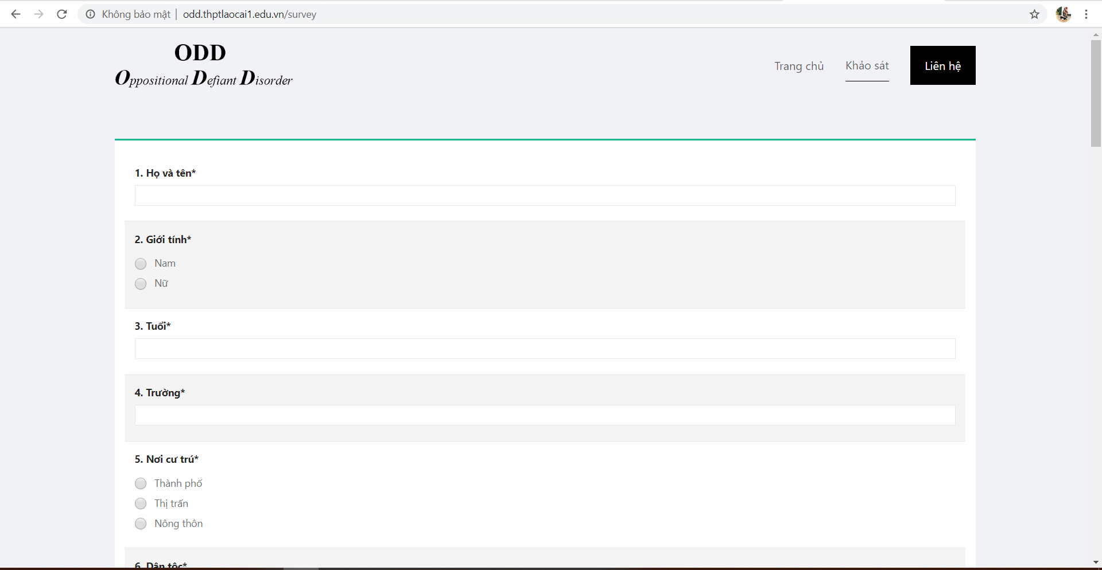

*Hình 6. Hệ thống khảo sát ODD*

.

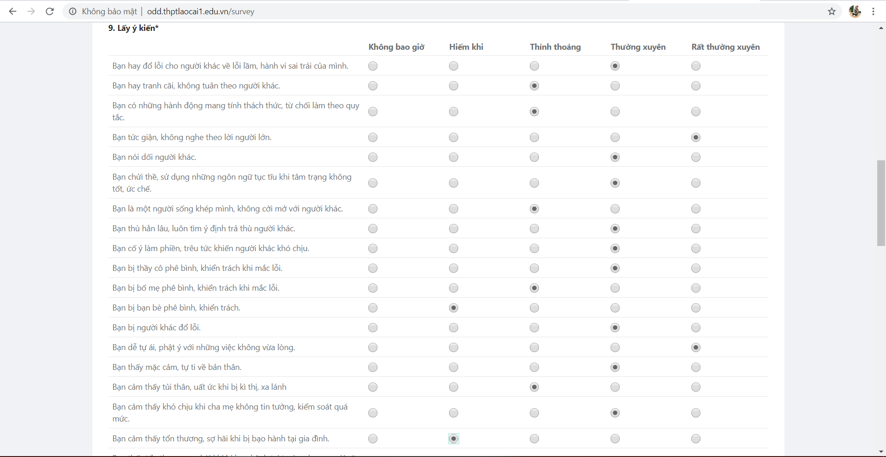

*Hình 7. Giao diện bài khảo sát*

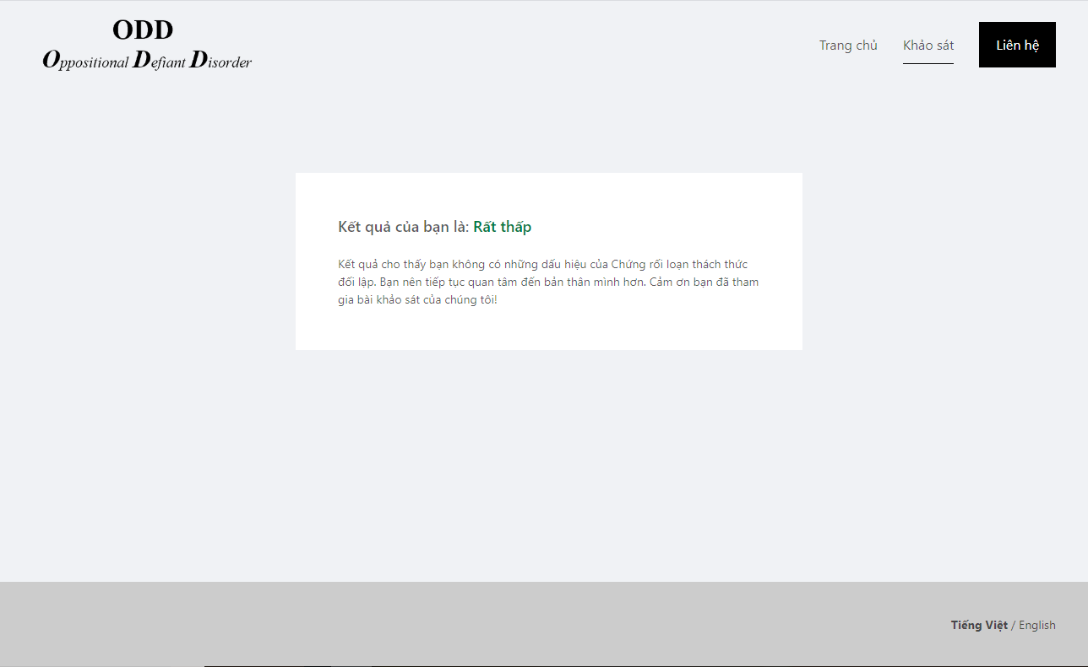

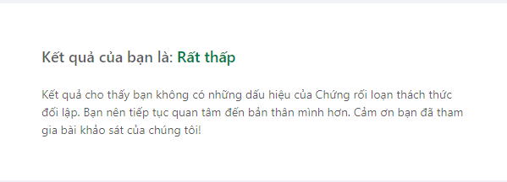

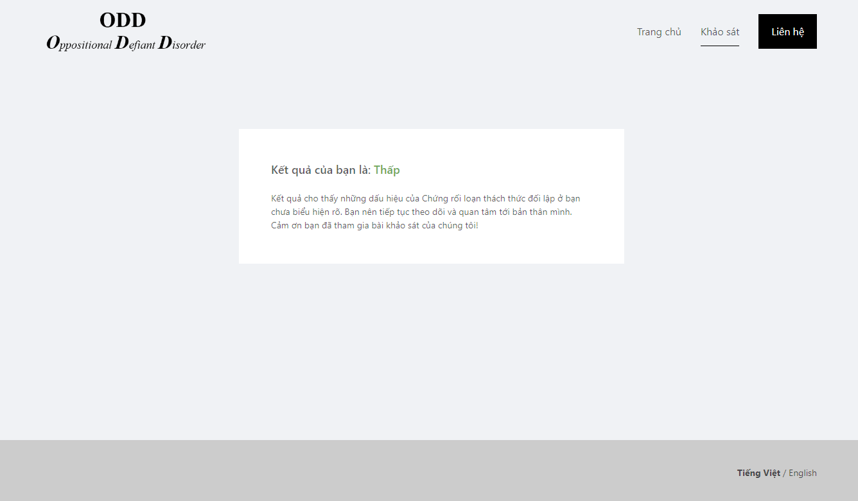

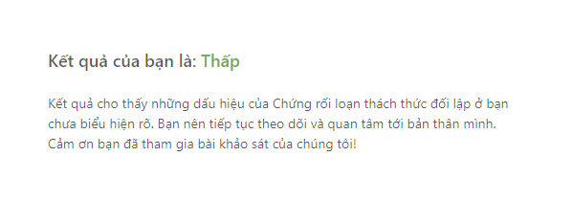

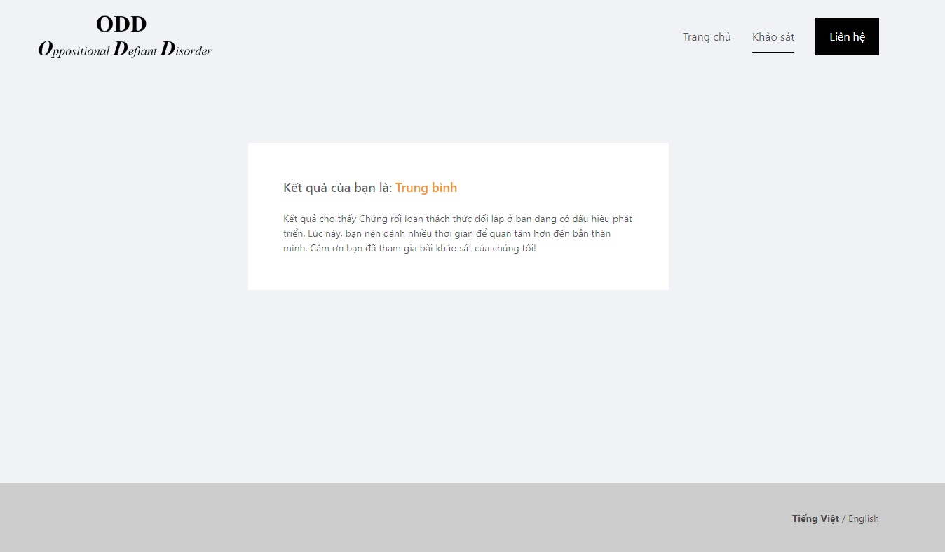

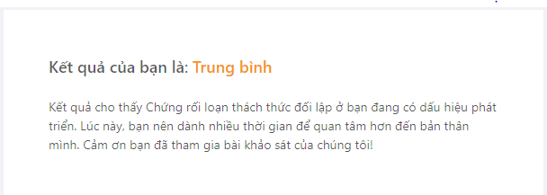

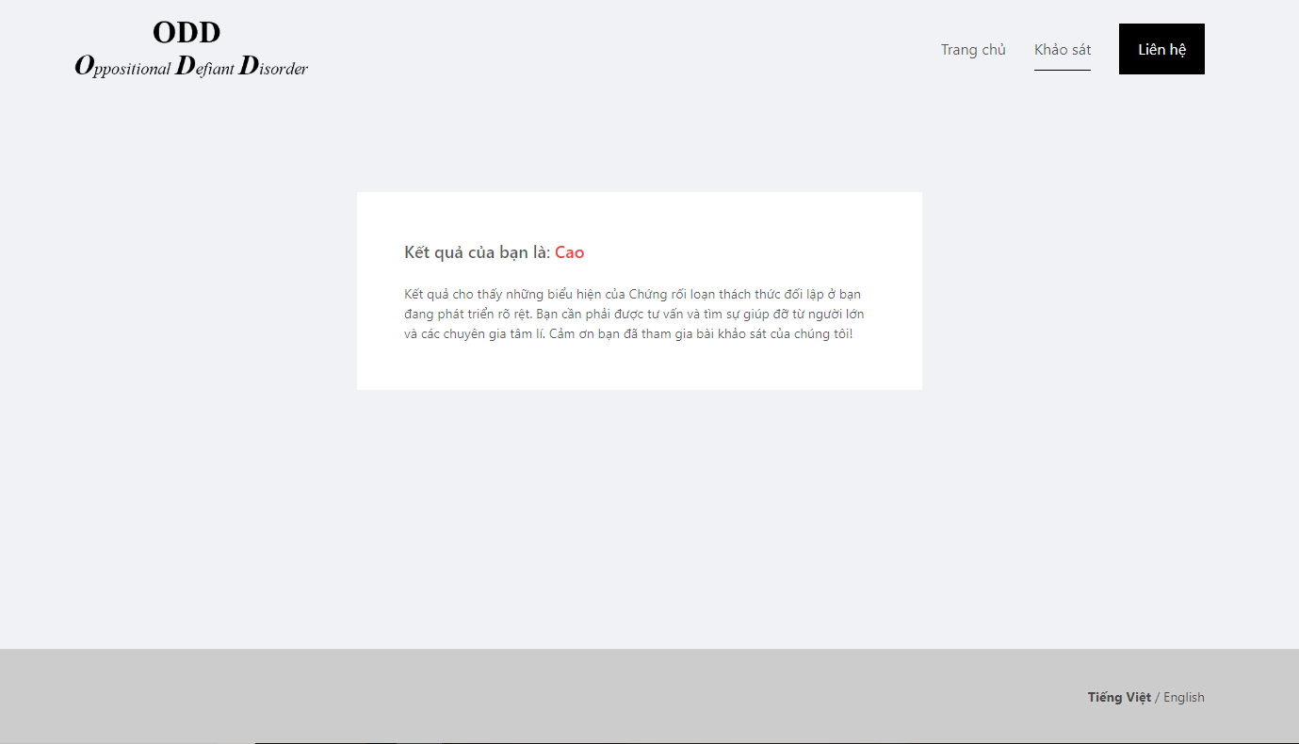

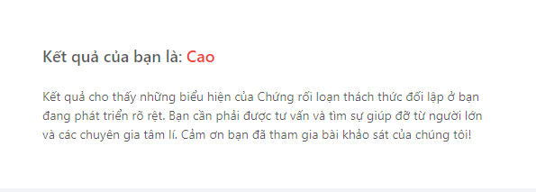

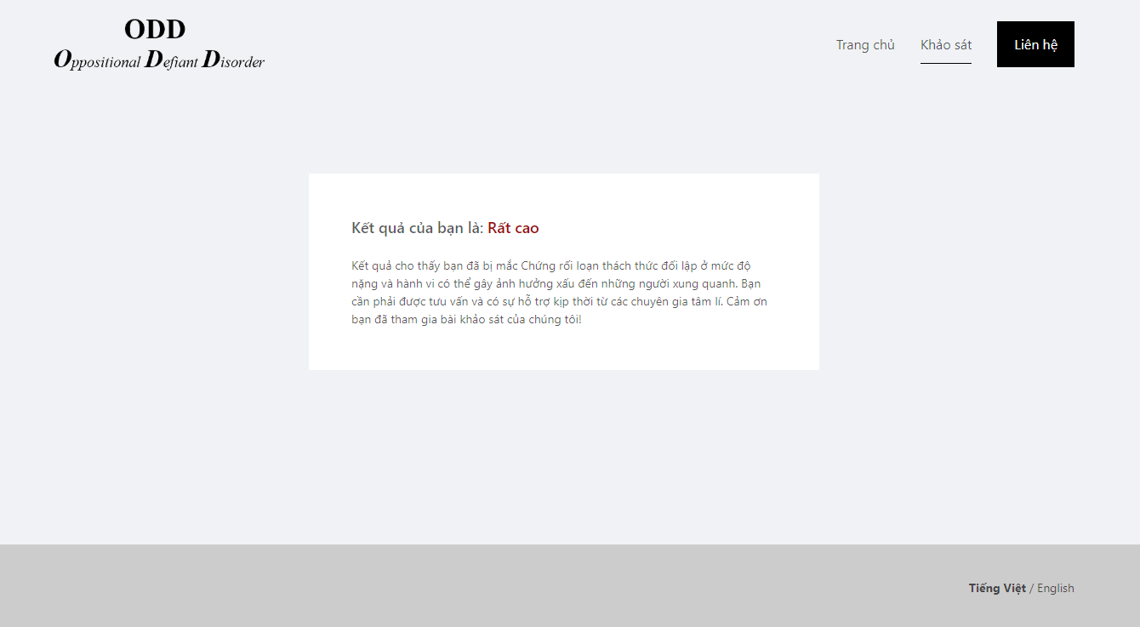

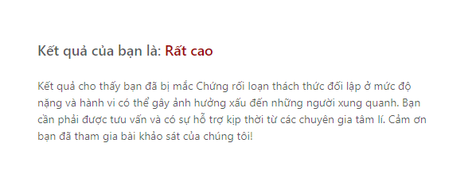

*Hình 8. Một số hình ảnh về kết quả dự đoán mức độ sau khi thực hiện khảo sát*

Bảng 64. So sánh kết quả trước và sau tác động giải pháp của nhóm thực nghiệm

|  |  |  |  |  |
| --- | --- | --- | --- | --- |
|  | **Trước thực nghiệm** | | **Sau thực nghiệm** | |
| Mức độ | Số lượng | % | Số lượng | % |
| Thấp | 2 | 6.7% | 17 | 56.7% |
| Trung bình | 11 | 37% | 10 | 33.3% |
| Cao | 14 | 46.7% | 3 | 10% |
| Rất cao | 3 | 10% | 0 | 0% |

*Biểu đồ 5. Mô tả nhận thức về chứng RLTTĐL trước và sau tác động của nhóm thực nghiệm*

*Biểu đồ 6.* *Mô tả mức độ RLTTĐL của nhóm thực nghiệm trước và sau tác động*

***b. So sánh nhóm thực nghiệm và nhóm đối chứng***



*Biểu đồ 7. So sánh kết quả trước và sau khi tác động giải pháp giữa nhóm thực nghiệm và nhóm đối chứng*

**c. Đánh giá hiệu quả của các gói giải pháp**

**Biểu đồ 8. Đánh giá hiệu quả các gói giải pháp**

**PHỤ LỤC**

1. **Các phiếu khảo sát.**

**PHIẾU ĐIỀU TRA KHẢO SÁT - SỐ 01**

*(Dành cho học sinh- Trước thực nghiệm)*

1. **THÔNG TIN CHUNG**

*(Xin vui lòng điền thông tin cá nhân của bạn từ câu 1 đến câu 9. Trân trọng cảm ơn!)*

1. Họ và tên học sinh: ....................................................Giới tính: ⬜1. Nam ⬜ 2. Nữ

2. Lớp:........................ Trường.......................................................................................

2. Ngày sinh: …../……/…… Dân tộc: ..................................................................

3. Điện thoại liên hệ (nếu có): ........................................................................................

4. Địa chỉ Email (nếu có): ..............................................................................................

5. Chỗ ở hiện tại: .............................................................................................................

6. Số thành viên trong gia đình:___người

Em là con thứ :____trong tổng số: ____con.

7. Bố:.................................................Năm sinh: .....................................

Nghề nghiệp: .......................................................Điện thoại:...........................................

8. Mẹ:..................................................Năm sinh: .............................................................

Nghề nghiệp: .......................................................Điện thoại:...........................................

9. Tình trạng hôn nhân của bố mẹ hiện nay: ⬜ 1. Bình thường ⬜ 2. Ly thân ⬜ 3.Ly dị

**B**. **NỘI DUNG KHẢO SÁT CHÍNH**

**(***Xin vui lòng cho ý kiến của bạn bằng cách đánh dấu (X) vào ô có đáp án phù hợp. Xin chân thành cảm ơn!)*

**Câu 1. Xin vui lòng cho biết bạn có đồng ý tham gia vào dự án của chúng tôi không?**

🞏 A. Đồng ý

🞏 B. Không đồng ý

**Câu 2. Bạn có đồng ý khi chúng tôi công khai ý kiến cá nhân của bạn không ?**

🞏 A. Đồng ý

🞏 B. Không đồng ý

**Câu 3. Bạn vui lòng đánh dấu (X) vào ô mà bạn cho là đúng với bản thân mình.**

|  |  |  |
| --- | --- | --- |
| **Các biểu hiện cảm xúc** | **Cảm xúc hiện tại** | **Cảm xúc diễn ra hàng ngày** |
| Bình thường |  |  |
| Vui vẻ, hạnh phúc |  |  |
| Buồn bã |  |  |
| Bối rối |  |  |
| Lo lắng |  |  |
| Thất vọng, tuyệt vọng |  |  |
| Tức giận |  |  |

**Câu 4. Hãy cho biết, bạn đang ở mức độ nào trong những biểu hiện sau đây của tuổi dậy thì. Đánh dấu (X) vào ô mà bạn cho là phù hợp**

|  |  |  |  |  |  |
| --- | --- | --- | --- | --- | --- |
| **Mức độ Biểu hiện** | **Rất thường xuyên** | **Thường xuyên** | **Bình thường** | **Hiếm khi** | **Không bao giờ** |
| 1.Khi nghĩ đến tuổi dậy thì và trở thành người lớn, bạn có thường cảm thấy sợ hãi không? |  |  |  |  |  |
| 2.Tuổi dậy thì có tác động nhiều đến cảm xúc của bạn hay không? |  |  |  |  |  |
| 3.Bạn có thường xuyên để ý đến những thay đổi khác biệt trên cơ thể của mình khi bước vào tuôi dậy thì không? |  |  |  |  |  |
| 4.Bạn có ghét những thay đổi đó hay không? |  |  |  |  |  |
| 5.Tuổi dậy thì có ảnh hưởng nhiều đến quan điểm của bạn về người khác phái hay không? |  |  |  |  |  |
| 6.Tuổi dậy thì có khiến cho bạn quan tâm nhiều hơn đến cơ thể và sức khỏe của mình không? |  |  |  |  |  |
| 7.Bạn có thường xuyên tâm sự với bố mẹ về những vấn đề của tuổi dậy thì mà mình đang gặp phải hay không? |  |  |  |  |  |
| 8.Bạn có thường cảm thấy thoải mái khi tâm sự những điều đó không? |  |  |  |  |  |
| 9.Cha mẹ có thường giúp bạn giải quyết những vấn đề của tuổi dậy thì không? |  |  |  |  |  |
| 10.Bạn có muốn cha mẹ chia sẻ nhiều hơn những kinh nghiệm, tâm sự với bạn về những khúc mắc của tuổi dậy thì hay không? |  |  |  |  |  |
| 11.Bạn có thường cảm thấy thoải mái hơn khi được cùng bạn bè chia sẻ tâm tư của riêng mình không? |  |  |  |  |  |
| 12.Bạn có bao giờ bị rối loạn cảm xúc hay rối loạn tâm lí ở tuổi dậy thì không? |  |  |  |  |  |
| 13.Bạn có thường cảm thấy hài lòng với bản thân mình không? |  |  |  |  |  |

**Câu 5. Bạn đã từng được tuyên truyền, chia sẻ kiến thức về *Chứng rối loạn thách thức đối lập* ở thanh thiếu niên chưa?**

🞏 A. Đã từng

🞏 B. Chưa từng

**Câu 6. Bạn hiểu thế nào về *Chứng rối loạn thách thức đối lập* ở thanh thiếu niên?**

🞏 A. Là một chứng rối loạn hành vi ở trẻ thể hiện ở việc bất hợp tác, không tuân theo quy tắc đối với những người có thẩm quyền: cha mẹ, thầy cô,...

🞏 B. Là một chứng rối loạn hành vi ở trẻ thể hiện ở thái độ tranh cãi quá mức, luôn thù hằn và luôn có ý định trả thù đối với cha mẹ, thầy cô và các nhân vật có thẩm quyền khác

🞏 C. Là một chứng rối loạn hành vi ở trẻ thể hiện ở thái độ luôn tức giận, khó chịu và dễ bị kích thích bởi người khác

🞏 D. Tất cả ý kiến trên.

**Câu 7. Theo bạn, các biểu hiện của *Chứng rối loạn thách thức đối lập* như thế nào?**

🞏 A.Thường mất bình tĩnh; Dễ bị làm phiền bởi người khác; Thường tức giận; Thường tranh cãi quá mức; Thường chủ động thách thức hoặc từ chối tuân thủ các yêu cầu; Thường cố tình làm phiền người khác; Thường đổ lỗi người khác; Thường thù hằn lâu và có ý định trả thù…

🞏 B.Thường mất bình tĩnh; Dễ bị làm phiền bởi người khác; Thường tức giận; Thường tranh cãi quá mức; Thường chủ động thách thức hoặc từ chối tuân thủ các yêu cầu; Thường thích đi chơi; Thường thích gặp bạn bè; Thường hay khóc; Thường cố tình làm phiền người khác…

🞏 C. Thường chủ động thách thức hoặc từ chối tuân thủ các yêu cầu; Thường cố tình làm phiền người khác; Thường mất bình tĩnh; Thường đổ lỗi người khác; Thường mất tập trung; Thường thích đi chơi; Thường thích nói chuyện với người khác; Thường thích quan tâm đến người khác…

**Câu 8. Theo bạn, những hậu quả nào sau đây có thể xảy ra với trẻ bị mắc *Chứng rối loạn thách thức đối lập*? Hãy đánh dấu (X) vào ô có đáp án phù hợp:**

🞏 A. Có nguy cơ cao mắc các chứng rối loạn khác: rối loạn cảm xúc, rối loạn hành vi, rối loạn tâm lý...

🞏 B. Tìm đến các tệ nạn xã hội

🞏 C. Gây ra những mâu thuẫn, xung đột, bạo lực giữa cha mẹ và con cái

🞏 D. Có những hành vi tàn bạo, độc ác với động vật và con người

🞏 E. Gây mất cân bằng và mất đi sự liên kết giữa các mối quan hệ xã hội

🞏 F. Có các hành vi vi phạm đến pháp luật

🞏 G. Tất cả những ý kiến trên.

**Câu 9: Hiện nay đã có những liệu pháp điều trị chứng rối loạn thách thức đối lập ở thanh thiếu niên. Theo bạn, đâu là liệu pháp hiệu quả nhất?**

🞏 A. Liệu pháp nhận thức hành vi cho trẻ

🞏 B. Liệu pháp huấn luyện kĩ năng nuôi dạy con cái cho cha mẹ

🞏 C. Liệu pháp tương tác giữa cha mẹ và con cái

🞏 D. Sử dụng thuốc

**Câu 10. Theo bạn, mức độ nhận thức về các vấn đề liên quan *Chứng rối loạn thách thức đối lập* ở trẻ vị thành niên như thế nào?**

|  |  |  |  |  |  |
| --- | --- | --- | --- | --- | --- |
| **Nhận thức** | **Mức độ** | | | | |
| **Cao** | **Tương đối cao** | **Trung bình** | **Tương đối thấp** | **Thấp** |
| 1.Nhận thức về các khái niệm liên quan *Chứng rối loạn thách thức đối lập* |  |  |  |  |  |
| 2.Nhận thức về biểu hiện, nguyên nhân, hậu quả của *Chứng rối loạn thách thức đối lập* |  |  |  |  |  |
| 3. Nhận thức về việc phát hiện sớm và điều trị kịp thời *Chứng rối loạn thách thức đối lập* ở trẻ vị thành niên |  |  |  |  |  |

**Câu 11. Hãy cho biết, bạn đang ở mức độ nào trong những biểu hiện sau đây. Đánh dấu (X) vào ô mà bạn cho là phù hợp:**

|  |  |  |  |  |  |
| --- | --- | --- | --- | --- | --- |
| **Mức độ** **Biểu hiện** | **Rất thường xuyên** | **Thường xuyên** | **Bình thường** | **Hiếm khi** | **Không bao giờ** |
| 1.Sau khi gặp một chuyện buồn, bạn dễ thất vọng hay dễ bị căng thẳng. |  |  |  |  |  |
| 2.Bạn hay đổ lỗi cho người khác về lỗi lầm và hành vi sai trái của mình. |  |  |  |  |  |
| 3.Bạn hay tranh cãi quá mức, không tuân theo bố mẹ hoặc những người có thẩm quyển khác. |  |  |  |  |  |
| 4.Bạn nhạy cảm, dễ nổi nóng, tức giận khi bị xúc phạm. |  |  |  |  |  |

|  |  |  |  |  |  |
| --- | --- | --- | --- | --- | --- |
| 5.Bạn có suy nghĩ tiêu cực từ những lời phán xét, đánh giá của người khác không tốt về bạn. |  |  |  |  |  |
| 6.Bạn có những hành động mang tính thách thức hoặc từ chối làm theo quy tắc khi ở nhà hoặc ở trường. |  |  |  |  |  |
| 7. Bạn có thường xuyên tức giận và không nghe theo lời người lớn. |  |  |  |  |  |
| 8. Bạn hay nói dối người khác. |  |  |  |  |  |

|  |  |  |  |  |  |
| --- | --- | --- | --- | --- | --- |
| 9. Bạn hay chửi thề hoặc sử dụng những ngôn ngữ tục tĩu khi tâm trạng không tốt, ức chế. |  |  |  |  |  |
| 10. Bạn là một người sống khép mình và ít khi cởi mở với người khác. |  |  |  |  |  |
| 11. Bạn hay thù hằn lâu và luôn tìm ý định trả thù. |  |  |  |  |  |
| 12. Bạn hay cố ý làm phiền, trêu tức khiến người khác khó chịu. |  |  |  |  |  |
| 13. Bạn thường chia sẻ ý kiến, quan điểm của mình với người khác. |  |  |  |  |  |
| 14. Bạn hay bị thầy cô phê bình, khiển trách những lỗi lầm khi ở trường. |  |  |  |  |  |
| 15. Bạn hay bị bố mẹ phê bình, khiển trách khi mắc lỗi. |  |  |  |  |  |
| 16. Bạn hay bị bạn bè phê bình, khiển trách. |  |  |  |  |  |
| 17. Bạn hay bị người khác đổ lỗi. |  |  |  |  |  |
| 18. Bạn dễ tự ái, phật ý với những việc không vừa lòng. |  |  |  |  |  |
| 19. Bạn hay trong trạng thái căng thẳng khi cha mẹ bạn thường kì vọng nhiều vào thành tích học tập của bạn. |  |  |  |  |  |
| 20. Bạn cảm thấy áp lực khi cha mẹ bạn thường so sánh bạn với người khác. |  |  |  |  |  |
| 21. Bạn thấy mặc cảm, tự ti về bản thân. |  |  |  |  |  |
| 22. Bạn hay tự dằn vặt, hối hận khi làm sai một việc gì đó. |  |  |  |  |  |
| 23. Bạn thấy hài lòng với những điều mà mình đã làm được. |  |  |  |  |  |
| 24. Bạn bị áp lực về học hành |  |  |  |  |  |
| 25. Bạn cảm thấy mặc cảm, tủi thân và uất ức khi bị kì thị, xa lánh |  |  |  |  |  |
| 26. Bạn được bố mẹ quan tâm, chia sẻ, động viên kịp thời. |  |  |  |  |  |
| 27. Bạn được thầy cô quan tâm, chia sẻ, động viên kịp thời. |  |  |  |  |  |
| 28. Bạn được tư vấn về tâm lý, tham gia các buổi giáo dục kĩ năng sống. |  |  |  |  |  |
| 29. Bạn cảm thấy thoải mái khi bày tỏ mong muốn, nhu cầu của bản thân với cha mẹ. |  |  |  |  |  |
| 30. Bạn cảm thấy khó chịu và không thoải mái bị cha mẹ không tin tưởng và kiểm soát quá mức. |  |  |  |  |  |
| 31. Bạn cảm thấy tổn thương và sợ hãi khi bị bạo hành tại gia đình. |  |  |  |  |  |
| 32. Bạn thấy tổn thương và sợ hãi khi bị bạo hành tại trường học hoặc ngoài xã hội. |  |  |  |  |  |
| 33. Bạn muốn khẳng định và thể hiện cái tôi bản thân |  |  |  |  |  |
| 34. Bạn muốn tự hủy hoại, gây thương tích cho bản thân. |  |  |  |  |  |
| 35. Bạn đã từng hủy hoại, gây thương tích cho bản thân. |  |  |  |  |  |
| 36. Bạn muốn gây thương tích cho động vật, con người. |  |  |  |  |  |
| 37. Bạn đã từng có hành vi tàn bạo, độc ác cho động vật, con người. |  |  |  |  |  |
| 38. Bạn cảm thấy tức giận với thế giới. |  |  |  |  |  |
| 39. Bạn muốn nổi loạn, vi phạm pháp luật như cố tình đốt cháy, phá hoại hoặc ăn cắp… |  |  |  |  |  |
| 40. Bạn đã từng có các hành vi vi phạm pháp luật như cố tình đốt cháy, phá hoại hoặc ăn cắp... |  |  |  |  |  |

` **Câu 12. Theo bạn, những nguyên nhân nào tác động dẫn đến *Chứng rối loạn thách thức đối lập* ở thanh thiếu niên. Bạn vui lòng đánh dấu (X) vào ô mà bạn cho là đúng.**

|  |  |  |  |  |  |
| --- | --- | --- | --- | --- | --- |
| **Mức độ**  **Biểu hiện** | **Cao** | **Tương đối cao** | **Trung bình** | **Tương đối thấp** | **Rất thấp** |
| 1.Gia đình hay xảy ra xung đột, bạo lực, bất hòa giữa cha mẹ và con cái. |  |  |  |  |  |

|  |  |  |  |  |  |  |
| --- | --- | --- | --- | --- | --- | --- |
| 2.Cha mẹ hay so sánh con mình với con người khác. | |  |  |  |  |  |
| 3.Cha mẹ gây áp lực cho con cái về thành tích học tập. | |  |  |  |  |  |
| 4. Cha mẹ không thấu hiểu và không ủng hộ những sở thích, năng khiếu cá nhân của con. | |  |  |  |  |  |
| 5.Cha mẹ hay khắt khe trong việc quản lí và giám sát con cái. | |  |  |  |  |  |
| 6.Cha mẹ thường xuyên khiển trách và mất niềm tin vào con cái. |  | |  |  |  |  |
| 7.Cha mẹ bạn không thường xuyên dành thời gian để tâm sự, chia sẻ với con. |  | |  |  |  |  |
| 8.Cha mẹ không tôn trọng quyền riêng tư đối với con cái. |  | |  |  |  |  |
| 9.Cha mẹ không khích lệ, tán thưởng những thành tích tốt mà con đạt được. |  | |  |  |  |  |
| 10.Trong trường học, thầy cô không quan tâm, hỏi han học sinh. |  | |  |  |  |  |
| 11.Thầy cô rất hay kì vọng cao về thành tích học tập của học sinh. |  | |  |  |  |  |
| 12. Học sinh thường bị áp lực về số lượng bài tập và điểm số trong các bài kiểm tra. |  | |  |  |  |  |
| 13.Thầy cô không tạo cơ hội cho học sinh để sửa chữa sau khi mắc lỗi. |  | |  |  |  |  |
| 14. Ở trường học, thầy cô không tạo điều kiện để học sinh phát triển tài năng của bản thân. |  | |  |  |  |  |
| 15.Thầy cô không tin tưởng khi giao nhiệm vụ cho học sinh. |  | |  |  |  |  |
| 16. Học sinh không đoàn kết, giúp đỡ nhau trong học tập và cuộc sống. |  | |  |  |  |  |
| 17. Học sinh thường xảy ra xích mích, mâu thuẫn với nhau |  | |  |  |  |  |
| 18. Học sinh hay rủ rê, lôi kéo nhau vào những hành vi xấu và không lành mạnh. |  | |  |  |  |  |
| 19. Học sinh bị bạn bè xúc phạm nhân phẩm và danh dự của mình. |  | |  |  |  |  |
| 20. Học sinh bị bạn bè đố kị, ganh ghét. |  | |  |  |  |  |
| 21. Mọi người không nhìn nhận được khả năng và sự đóng góp của cá nhân học sinh đối với xã hội. |  | |  |  |  |  |
| 22. Học sinh không được tham gia trong các hoạt động cộng đồng. |  | |  |  |  |  |
| 23. Học sinh bị mọi người soi mói, chỉ trích. |  | |  |  |  |  |
| 24. Học sinh không được đối xử công bằng trong gia đình, nhà trường và xã hội. |  | |  |  |  |  |
| 25. Học sinh bị kì thị, xa lánh, phân biệt trong cộng đồng |  | |  |  |  |  |
| 26. Học sinh không được tư vấn về tâm lý |  | |  |  |  |  |
| 27. Học sinh không muốn chia sẻ những tâm tư, nguyện vọng của bản thân với người khác. |  | |  |  |  |  |
| 28. Học sinh bị bạo hành |  | |  |  |  |  |
| 29. Do học sinh quá nhạy cảm, dễ bị tác động bởi những yếu tố bên ngoài. |  | |  |  |  |  |
| 30. Do sự thay đổi của tâm lý tuổi dậy thì. |  | |  |  |  |  |
| 31. Học sinh có hoàn cảnh gia đình đặc biệt: bố mẹ ly dị, bố (mẹ) đã chết... |  | |  |  |  |  |
| 32. Học sinh có hoàn cảnh gia đình khó khăn về kinh tế. |  | |  |  |  |  |
| 33. Học sinh thường xuyên xem các hình ảnh, video, game có nội dung bạo lực. |  | |  |  |  |  |

**Câu 13. Hãy cho biết, bạn đang ở mức độ mong muốn nào sau đây? Đánh dấu (X) vào ô mà bạn cho là phù hợp:**

|  |  |  |  |  |  |
| --- | --- | --- | --- | --- | --- |
| **Mức độ** **Biểu hiện** | **Rất mong muốn** | **Mong muốn** | **Bình thường** | **Ít mong muốn** | **Không mong muốn** |
| 1.Bạn có muốn bản thân học cách kiềm chế cảm xúc mỗi khi nóng giận không? |  |  |  |  |  |
| 2. Bạn có muốn bản thân mình tiếp tục nói dối và bao biện cho những hành vi sai trái của bản thân với cha mẹ không? |  |  |  |  |  |
| 3. Bạn có mong muốn bản thân sẽ suy nghĩ tích cực hơn sau mỗi lần gặp chuyện buồn không? |  |  |  |  |  |
| 4. Bạn có mong muốn bản thân mình trở nên hòa đồng và cởi mở hơn với người khác hay không? |  |  |  |  |  |

|  |  |  |  |  |  |
| --- | --- | --- | --- | --- | --- |
| 5. Bạn có còn muốn bản thân tiếp tục suy nghĩ tiêu cực vì những lời dèm pha, phán xét của người khác không? |  |  |  |  |  |
| 6. Bạn có muốn tham gia vào các câu lạc bộ hoặc một hoạt động thể thao để giảm bớt căng thẳng, mệt mỏi không? |  |  |  |  |  |
| 7. Bạn có mong muốn mình trở nên có trách nhiệm hơn với việc làm của bản thân mình không? |  |  |  |  |  |

|  |  |  |  |  |  |
| --- | --- | --- | --- | --- | --- |
| 8. Sau mỗi lần xảy ra tranh cãi, không nghe lời cha mẹ bạn có muốn nói lời xin lỗi không? |  |  |  |  |  |
| 9. Bạn có mong muốn người khác thấu hiểu và tôn trọng bạn hơn không? |  |  |  |  |  |
| 10. Bạn có muốn bản thân mình trở nên trách nhiệm hơn với việc mình làm không? |  |  |  |  |  |
| 11. Bạn có muốn bản thân mình trở nên bản lĩnh và bình tĩnh giải quyết mọi tình huống không? |  |  |  |  |  |
| 12. Bạn có muốn bản thân mình trở nên tự tin và bớt mặc cảm hơn không? |  |  |  |  |  |
| 13. Bạn có muốn được bày tỏ quan điểm, ý kiến cá nhân của mình với mọi người không? |  |  |  |  |  |
| 14. Bạn có mong gia đình của mình luôn hòa thuận và hạnh phúc không? |  |  |  |  |  |
| 15. Bạn có mong muốn cha mẹ dành thời gian để quan tâm, chia sẻ với con cái không? |  |  |  |  |  |
| 16. Bạn có muốn cha mẹ ủng hộ cho những đam mê và sở thích của bạn hay không? |  |  |  |  |  |
| 17. Bạn có mong muốn cha mẹ không xâm phạm quá mức và tôn trọng quyền riêng tư cá nhân của bạn hay không? |  |  |  |  |  |
| 18. Bạn có mong cha mẹ sẽ luôn tin tưởng vào những việc bạn làm hay không? |  |  |  |  |  |
| 19. Bạn có thích được cha mẹ bao bọc và nuông chiều không? |  |  |  |  |  |
| 20. Bạn có mong muốn cha mẹ sẽ luôn khích lệ và tán thưởng những thành tích mà bạn đạt được không? |  |  |  |  |  |
| 21. Bạn có mong muốn bản thân mình sẽ luôn trở nên hoàn hảo để cha mẹ tự hào không? |  |  |  |  |  |
| 22. Bạn có muốn cha mẹ không đặt nặng thành tích học tập lên bạn không? |  |  |  |  |  |
| 23.Ở trường, bạn có mong muốn được chia sẻ những khúc mắc, những vấn đề khó khăn trong cuộc sống với thầy cô không? |  |  |  |  |  |
| 24. Bạn có mong muốn được giảm bớt áp lực khi thầy cô quá kì vọng vào thành tích học tập của bạn không? |  |  |  |  |  |
| 25. Bạn có muốn được thầy cô ủng hộ, tạo điều kiện để phát triển tài năng của bạn hay không? |  |  |  |  |  |
| 26. Bạn có cảm thấy thoải mái và luôn muốn chia sẻ những niềm vui, nỗi buồn với bạn bè của mình hay không? |  |  |  |  |  |
| 27. Bạn có mong muốn được bạn bè tôn trọng không? |  |  |  |  |  |
| 28. Bạn có mong muốn xã hội nhìn nhận được khả năng và sự cống hiến của bạn không? |  |  |  |  |  |
| 29. Bạn có muốn được tham gia vào các hoạt động công ích của xã hội hay không? |  |  |  |  |  |
| 30. Bạn có mong xã hội ngày càng trở nên tốt đẹp không? |  |  |  |  |  |

**Câu 14. Bạn đánh giá như thế nào về những dự kiến giải pháp để phát hiện, ngăn ngừa, khắc phục Chứng rối loạn thách thức đối lập ở thanh thiếu niên?**

|  |  |  |  |  |  |
| --- | --- | --- | --- | --- | --- |
| **Mức độ Giải pháp** | **Rất hiệu quả** | **Hiệu quả** | **Bình thường** | **Ít hiệu quả** | **Không hiệu quả** |
| 1.Sử dụng một bộ công cụ để cho học sinh tự đánh giá bản thân có khả năng mắc rối loạn thách thức đối lập mà không phải nhờ đến chuyên gia phân loại |  |  |  |  |  |
| 2.Tuyên truyền cho học sinh và các bậc cha mẹ những kiến thức về chứng rối loạn thách thức đối lập ở trẻ vị thành niên, sự thay đổi tâm lí tuổi dậy thì, thay đổi nhận thức và huấn luyện kĩ năng nuôi dạy con cho phụ huynh bằng cách xây dựng câu lạc bộ ”Đồng hành cùng con” |  |  |  |  |  |
| 4. Giáo dục, tuyên truyền về *Chứng rối loạn thách thức đối lập* ở trẻ vị thành niên qua trang page, hội thảo |  |  |  |  |  |
| 6. Thúc đẩy, khuyến khích học sinh tham gia vào các hoạt động tập thể để giảm bớt căng thẳng và suy nghĩ tiêu cực |  |  |  |  |  |
| 7. Thực hiện tốt công tác tuyên truyền, giáo dục về pháp luật cho trẻ vị thành niên tại trường học và địa phương |  |  |  |  |  |
| 8.Chuẩn bị tâm lý sẵn sàng cho trẻ sắp bước vào tuổi dậy thì qua các buổi tuyên truyền về tâm lí có sự tham gia, tư vấn của các chuyên gia |  |  |  |  |  |
| 9.Thành lập tổ tư vấn, hỗ trợ tâm lí mang tên “Hãy chia sẻ thông điệp của bạn”. |  |  |  |  |  |

**Câu 15. Theo bạn, việc phát hiện sớm và điều trị kịp thời cho trẻ đang trong độ tuổi vị thành niên bị mắc *Chứng rối loạn thách thức đối lập* có quan trọng hay không?**

🞏 A. Rất quan trọng

🞏 B. Quan trọng

🞏 C. Bình thường

🞏 D. Ít quan trọng

🞏 E. Không quan trọng

**Câu 16. Bạn hãy đề xuất thêm một vài giải pháp mà cá nhân bạn nghĩ là phù hợp để cải thiện *Chứng rối loạn thách thức đối lập* ở trẻ vị thành niên? Hãy bày tỏ mong muốn của bạn với cha mẹ hoặc thầy cô....**

**___________________________________________________________________**

**_____________________________________________________________________**

**_____________________________________________________________________**

**Ký tên**

**_______________________________________________________________**

**Xác nhận của chuyên gia Nhóm nghiên cứu**

**PHIẾU ĐIỀU TRA KHẢO SÁT**

*(Dành cho học sinh- Sau thực nghiệm)*

1. **THÔNG TIN CHUNG**

*(Xin vui lòng điền thông tin cá nhân của bạn từ câu 1 đến câu 9. Trân trọng cảm ơn!)*

1. Họ và tên học sinh: ..........................................Giới tính: ⬜1. Nam ⬜ 2. Nữ

2.Lớp:...................................................................................................................... Trường:....................................................................................................................

2. Ngày sinh: …../……/…… Dân tộc: ...............................................................

3. Điện thoại liên hệ (nếu có): ................................................................................

4. Địa chỉ Email (nếu có): .......................................................................................

5. Chỗ ở hiện tại: ....................................................................................................

6. Số thành viên trong gia đình:___người

Em là con thứ :____trong tổng số: ____con.

7. Bố:........................................Năm sinh: ..............................................................

Nghề nghiệp: ..................................................Điện thoại:.......................................

8. Mẹ:........................................Năm sinh: .............................................................

Nghề nghiệp: ..................................................Điện thoại:.......................................

9. Tình trạng hôn nhân của bố mẹ hiện nay:⬜1. Bình thường⬜2. Ly thân

⬜ 3.Ly dị

**B**. **NỘI DUNG KHẢO SÁT CHÍNH**

**(***Xin vui lòng cho ý kiến của bạn bằng cách đánh dấu (X) vào ô có đáp án phù hợp. Xin chân thành cảm ơn!)*

**Câu 1. Xin vui lòng cho biết bạn có đồng ý tham gia vào dự án của chúng tôi không?**

🞏 A. Đồng ý

🞏 B. Không đồng ý

**Câu 2. Bạn có đồng ý khi chúng tôi công khai ý kiến cá nhân của bạn không ?**

🞏 A. Đồng ý

🞏 B. Không đồng ý

**Câu 3. Bạn vui lòng đánh dấu (X) vào ô mà bạn cho là đúng với bản thân mình.**

|  |  |  |
| --- | --- | --- |
| **Các biểu hiện cảm xúc** | **Cảm xúc hiện tại** | **Cảm xúc diễn ra hàng ngày** |
| Bình thường |  |  |
| Vui vẻ, hạnh phúc |  |  |
| Buồn bã |  |  |
| Bối rối |  |  |
| Lo lắng |  |  |
| Thất vọng, tuyệt vọng |  |  |
| Tức giận |  |  |

**Câu 4. Bạn đã từng được tuyên truyền, chia sẻ kiến thức về *Chứng rối loạn thách thức đối lập* ở trẻ vị thành niên chưa?**

🞏 A. Đã từng

🞏 B. Chưa từng

**Câu 5. Bạn hiểu thế nào về *Chứng rối loạn thách thức đối lập* ở trẻ vị thành niên?**

🞏 A. Là một chứng rối loạn hành vi ở trẻ thể hiện ở việc bất hợp tác, không tuân theo quy tắc đối với những người có thẩm quyền: cha mẹ, thầy cô,...

🞏 B. Là một chứng rối loạn hành vi ở trẻ thể hiện ở thái độ tranh cãi quá mức, luôn thù hằn và luôn có ý định trả thù đối với cha mẹ, thầy cô và các nhân vật có thẩm quyền khác

🞏 C. Là một chứng rối loạn hành vi ở trẻ thể hiện ở thái độ luôn tức giận, khó chịu và dễ bị kích thích bởi người khác

🞏 D. Tất cả ý kiến trên.

**Câu 6. Theo bạn, các biểu hiện của *Chứng rối loạn thách thức đối lập* như thế nào?**

🞏 A.Thường mất bình tĩnh; Dễ bị làm phiền bởi người khác; Thường tức giận; Thường tranh cãi quá mức; Thường chủ động thách thức hoặc từ chối tuân thủ các yêu cầu; Thường cố tình làm phiền người khác; Thường đổ lỗi người khác; Thường thù hằn lâu và có ý định trả thù…

🞏 B.Thường mất bình tĩnh; Dễ bị làm phiền bởi người khác; Thường tức giận; Thường tranh cãi quá mức; Thường chủ động thách thức hoặc từ chối tuân thủ các yêu cầu; Thường thích đi chơi; Thường thích gặp bạn bè; Thường hay khóc; Thường cố tình làm phiền người khác…

🞏 C. Thường chủ động thách thức hoặc từ chối tuân thủ các yêu cầu; Thường cố tình làm phiền người khác; Thường mất bình tĩnh; Thường đổ lỗi người khác; Thường mất tập trung; Thường thích đi chơi; Thường thích nói chuyện với người khác; Thường thích quan tâm đến người khác…

**Câu 7. Yếu tố nào sau đây tác động đến sự phát triển của chứng rối loạn thách thức đối lập?**

🞏 A. Yếu tố di truyền, yếu tố tiền sản và biến chứng khi sinh, yếu tố sinh học thần kinh, yếu tố nhận thức xã hội, yếu tố môi trường

🞏 B. Yếu tố môi trường; do bạo lực tại gia đình; yếu tố sinh học thần kinh; do cha mẹ hay lạm dụng chất kích thích

🞏 C. Do các tệ nạn xã hội ảnh hưởng đến nhận thức; do mẹ sử dụng chất kích thích khi mang thai; do sự thay đổi tâm sinh lý của tuổi dậy thì.

**Câu 8. Theo bạn, những hậu quả nào sau đây có thể xảy ra khi một trẻ đang ở độ tuổi vị thành niên bị mắc *Chứng rối loạn thách thức đối lập*? Hãy đánh dấu (X) vào ô có đáp án phù hợp:**

🞏 A. Có nguy cơ cao mắc các chứng rối loạn khác: rối loạn cảm xúc, rối loạn hành vi, rối loạn tâm lý...

🞏 B. Tìm đến các tệ nạn xã hội

🞏 C. Gây ra những mâu thuẫn, xung đột, bạo lực giữa cha mẹ và con cái

🞏 D. Có những hành vi tàn bạo, độc ác với động vật và con người

🞏 E. Gây mất cân bằng và mất đi sự liên kết giữa các mối quan hệ xã hội

🞏 F. Có các hành vi vi phạm đến pháp luật

🞏 G. Tất cả những ý kiến trên.

**Câu 9: Hiện nay đã có những liệu pháp điều trị chứng rối loạn thách thức đối lập ở thanh thiếu niên. Theo bạn, đâu là liệu pháp hiệu quả nhất?**

🞏 A. Liệu pháp nhận thức hành vi cho trẻ

🞏 B. Liệu pháp huấn luyện kĩ năng nuôi dạy con cái cho cha mẹ

🞏 C. Liệu pháp tương tác giữa cha mẹ và con cái

🞏 D. Sử dụng thuốc

**Câu 10. Theo bạn, mức độ nhận thức về các vấn đề liên quan *Chứng rối loạn thách thức đối lập* ở trẻ vị thành niên như thế nào?**

|  |  |  |  |  |  |
| --- | --- | --- | --- | --- | --- |
| **Nhận thức** | **Mức độ** | | | | |
| **Cao** | **Tương đối cao** | **Trung bình** | **Tương đối thấp** | **Thấp** |
| 1.Nhận thức về các khái niệm liên quan *Chứng rối loạn thách thức đối lập* |  |  |  |  |  |
| 2.Nhận thức về biểu hiện, nguyên nhân, hậu quả của *Chứng rối loạn thách thức đối lập* |  |  |  |  |  |
| 3. Nhận thức về việc phát hiện sớm và điều trị kịp thời *Chứng rối loạn thách thức đối lập* ở trẻ vị thành niên |  |  |  |  |  |

**Câu 11: Hãy cho biết bạn đang ở mức độ nào trong các biểu hiện sau đây. Đánh dấu (X) vào ô mà bạn cho là phù hợp:**

|  |  |  |  |  |  |
| --- | --- | --- | --- | --- | --- |
| **Mức độ** **Biểu hiện** | **Không bao giờ** | **Hiếm khi** | **Thỉnh thoảng** | **Thường xuyên** | **Rất thường xuyên** |
| **Nhân tố: Bản thân** | | | | | |
| 1. Bạn đổ lỗi cho người khác về lỗi lầm, hành vi sai trái của mình. |  |  |  |  |  |
| 2. Bạn tranh cãi, không tuân theo người khác. |  |  |  |  |  |

|  |  |  |  |  |  |
| --- | --- | --- | --- | --- | --- |
| 3. Bạn có những hành động mang tính thách thức, từ chối làm theo quy tắc. |  |  |  |  |  |
| 4. Bạn tức giận, không nghe theo lời người lớn. |  |  |  |  |  |
| 5. Bạn nói dối người khác. |  |  |  |  |  |

|  |  |  |  |  |  |
| --- | --- | --- | --- | --- | --- |
| 6. Bạn chửi thề, sử dụng những ngôn ngữ tục tĩu khi tâm trạng không tốt, ức chế. |  |  |  |  |  |
| 7. Bạn là một người sống khép mình, không cởi mở với người khác. |  |  |  |  |  |
| 8. Bạn thù hằn lâu, luôn tìm ý định trả thù người khác. |  |  |  |  |  |
| 9. Bạn cố ý làm phiền, trêu tức khiến người khác khó chịu. |  |  |  |  |  |
| 10. Bạn bị bố mẹ phê bình, khiển trách khi mắc lỗi. |  |  |  |  |  |
| 11. Bạn bị thầy cô phê bình, khiển trách khi mắc lỗi. |  |  |  |  |  |
| 12. Bạn bị bạn bè phê bình, khiển trách. |  |  |  |  |  |
| 13. Bạn bị người khác đổ lỗi. |  |  |  |  |  |
| 14. Bạn dễ tự ái, phật ý với những việc không vừa lòng. |  |  |  |  |  |
| 15. Bạn thấy mặc cảm, tự ti về bản thân. |  |  |  |  |  |
| 16. Bạn cảm thấy tủi thân, uất ức khi bị kì thị, xa lánh. |  |  |  |  |  |
| 17. Bạn cảm thấy khó chịu khi cha mẹ không tin tưởng, kiểm soát quá mức. |  |  |  |  |  |
| 18. Bạn cảm thấy tổn thương, sợ hãi khi bị bạo hành tại gia đình. |  |  |  |  |  |
| 19. Bạn thấy tổn thương, sợ hãi khi bị bạo hành tại trường học, ngoài xã hội. |  |  |  |  |  |
| 20. Bạn muốn tự hủy hoại, gây thương tích cho bản thân. |  |  |  |  |  |
| 21. Bạn đã từng hủy hoại, gây thương tích cho bản thân. |  |  |  |  |  |
| 22. Bạn muốn gây thương tích cho động vật, con người. |  |  |  |  |  |
| 23. Bạn đã từng có hành vi tàn bạo, độc ác cho động vật, con người. |  |  |  |  |  |
| 24. Bạn cảm thấy tức giận với thế giới. |  |  |  |  |  |
| 25. Bạn muốn nổi loạn, vi phạm pháp luật như cố tình đốt cháy, phá hoại, ăn cắp… |  |  |  |  |  |
| 26. Bạn đã từng có các hành vi vi phạm pháp luật như cố tình đốt cháy, phá hoại, ăn cắp... |  |  |  |  |  |
| **Nhân tố: Người khác** | | | | | |
| 27. Cha mẹ bạn mất niềm tin vào bạn. |  |  |  |  |  |
| 28. Cha mẹ bạn không dành thời gian để tâm sự, chia sẻ với bạn. |  |  |  |  |  |
| 29. Cha mẹ không khích lệ, tán thưởng những thành tích tốt mà bạn đạt được. |  |  |  |  |  |
| 30. Thầy cô không tạo điều kiện để bạn phát triển tài năng của bản thân. |  |  |  |  |  |
| 31. Thầy cô không tin tưởng khi giao nhiệm vụ cho bạn. |  |  |  |  |  |
| 32. Bạn bè của bạn không đoàn kết, giúp đỡ nhau trong học tập, cuộc sống. |  |  |  |  |  |
| 33. Bạn bị bạn bè xúc phạm nhân phẩm, danh dự. |  |  |  |  |  |
| 34. Bạn bị bạn bè đố kị, ganh ghét. |  |  |  |  |  |
| 35. Mọi người không nhìn nhận được khả năng, sự đóng góp của bạn đối với xã hội. |  |  |  |  |  |
| 36. Bạn bị mọi người soi mói, chỉ trích. |  |  |  |  |  |
| 37. Bạn bị kì thị, xa lánh, phân biệt trong cộng đồng. |  |  |  |  |  |
| 38. Bạn không muốn chia sẻ những tâm tư, nguyện vọng của bản thân với người khác. |  |  |  |  |  |
| 39. Bạn nhạy cảm, dễ bị tác động bởi những yếu tố bên ngoài. |  |  |  |  |  |
| 40. Bạn mặc cảm, tự ti vì hoàn cảnh gia đình: bố mẹ ly dị, bố (mẹ) đã chết... |  |  |  |  |  |
| 41. Bạn mặc cảm, tự ti vì hoàn cảnh gia đình kinh tế khó khăn. |  |  |  |  |  |
| 42. Bạn bị kích động do hay xem các hình ảnh, video, game có nội dung bạo lực. |  |  |  |  |  |
| **Nhân tố: Kì vọng** | | | | | |
| 43. Bạn mong muốn mình trở nên có trách nhiệm hơn với bản thân. |  |  |  |  |  |
| 44. Bạn muốn nói lời xin lỗi sau mỗi lần xảy ra tranh cãi, không nghe lời cha mẹ. |  |  |  |  |  |
| 45. Bạn muốn người khác thấu hiểu, tôn trọng mình. |  |  |  |  |  |
| 46. Bạn muốn bản thân mình trở nên bản lĩnh, bình tĩnh giải quyết mọi tình huống. |  |  |  |  |  |
| 47. Bạn muốn được bày tỏ quan điểm, ý kiến cá nhân của mình với mọi người. |  |  |  |  |  |
| 48. Bạn muốn cha mẹ dành thời gian để quan tâm, chia sẻ với bạn. |  |  |  |  |  |
| 49. Bạn mong muốn được chia sẻ những khúc mắc, vấn đề khó khăn với thầy cô. |  |  |  |  |  |
| 50. Bạn mong muốn thầy cô không quá kì vọng vào thành tích học tập của bạn. |  |  |  |  |  |
| 51. Bạn muốn được thầy cô ủng hộ, tạo điều kiện để phát triển tài năng của bạn. |  |  |  |  |  |
| 52. Bạn muốn chia sẻ những niềm vui, nỗi buồn với bạn bè. |  |  |  |  |  |
| 53. Bạn mong muốn được bạn bè tôn trọng. |  |  |  |  |  |
| 54. Bạn mong muốn xã hội nhìn nhận khả năng, sự cống hiến của bạn. |  |  |  |  |  |
| 55. Bạn muốn được tham gia vào các hoạt động công ích của xã hội. |  |  |  |  |  |

**Câu 12. Bạn đánh giá như thế nào về những dự kiến giải pháp để phát hiện, ngăn ngừa, khắc phục Chứng rối loạn thách thức đối lập ở trẻ vị thành niên?**

|  |  |  |  |  |  |
| --- | --- | --- | --- | --- | --- |
| **Mức độ Giải pháp** | **Rất hiệu quả** | **Hiệu quả** | **Bình thường** | **Ít hiệu quả** | **Không hiệu quả** |
| 1. Sử dụng công cụ máy học phân loại đối tượng RLTTĐL ở TTN: |  |  |  |  |  |
| 2. Tuyên truyền nâng cao nhận thức cho phụ huynh, học sinh về chứng rối loạn thách thức đối lập ở thanh thiếu niên và những nguy cơ tiềm ẩn. |  |  |  |  |  |
| 3. Thành lập tổ tư vấn, hỗ trợ tâm lý “Điều em muốn nói”. |  |  |  |  |  |
| 4. Huấn luyện kĩ năng xã hội cho phụ huynh và học sinh qua câu lạc bộ “Đồng hành cùng con”. |  |  |  |  |  |
| 5.Giảm áp lực tâm lý, giúp học sinh khám phá bản thân qua tham gia các Câu lạc bộ của nhà trường. |  |  |  |  |  |

**Câu 13. Theo bạn, việc phát hiện sớm và điều trị kịp thời cho trẻ bị mắc *Chứng rối loạn thách thức đối lập* có quan trọng hay không?**

🞏 A. Rất quan trọng

🞏 B. Quan trọng

🞏 C. Bình thường

🞏 D. Ít quan trọng

🞏 E. Không quan trọng

**Câu 14. Bạn hãy nêu cảm nhận của bản thân sau khi được sử dụng công cụ máy học để kiểm tra về *Chứng rối loạn thách thức đối lập*?**

**...................................................................................................................**

**...................................................................................................................**

**Xác nhận của chuyên gia Nhóm nghiên cứu**

1. **Bảng biểu**

